HISTÓRIA DA ARQUITETURA I

CAU-FAG

2004

PROFESSORA ARQUITETA
SOLANGE IRENE SMOLAREK DIAS

BIBLIOGRAFIA : www.fag.edu.br/professores/solange

- http://www.geocities.com/Athens/Atlantis/9522/arte/arquitetura.htm Sem indicação de autoria do site

- HISTÓRIA DA ARQUITECTURA – DA ANTIGUIDADE AOS NOSSOS DIAS. Jan Gympel

1- INTRODUÇÃO – HISTÓRIA DA ARQUITETURA

CONSTRUIR – NECESSIDADE BÁSICA E ATO SOCIAL

Arkhitékton – "arquicriador" era o nome que os gregos davam ao mestre de obras, uma vez que a arquitetura era considerada a "mãe" das artes plásticas.

Onde o homem vive existem casas, cabanas, tendas. Mas a construção responde também às necessidades da alma e do espírito : as "quatro paredes" e o "teto sobre a cabeça" separam os homens do meio ambiente que os rodeia, criando dimensões próprias, humanas.

Todas as construções representam o espírito da sua época ou, pelo menos, o do dono da obra e o do arquiteto. Representam ainda, mais do que qualquer outra criação humana, as relações sociais.

Construir é um ato social, que depende das relações de poder, políticas e econômicas.

Arquitetura é a arte ou ciência de projetar espaços organizados, por meio do agenciamento urbano e da edificação, para abrigar os diferentes tipos de atividades humanas. Seguindo determinadas regras, tem como objetivo criar obras adequadas a seu propósito, visualmente agradáveis e capazes de provocar um prazer estético. No século I a.C., o arquiteto e tratadista romano Vitrúvio determinou as três condições básicas da arquitetura: firmitas, utilitas e venustas (resistência, funcionalidade e beleza).

A arquitetura se materializou através de diferentes estilos ao longo da história, como o gótico, o barroco e o neoclássico, podendo, também, ser classificada de acordo com outros estilos mais ou menos homogêneos, associados a uma cultura ou um período histórico determinado.

O estilo arquitetônico reflete certos valores ou necessidades sociais, independentemente da obra construída (casas, fábricas, hotéis, aeroportos, igrejas, etc.). Seja qual for o caso, a arquitetura não depende simplesmente do gosto dos cânones estéticos, levando também em consideração uma série de outras questões práticas, estreitamente relacionadas entre si: a escolha dos materiais e sua aplicação, a disposição estrutural das cargas e o preceito fundamental do uso a que está destinado o edifício.

Da arquitetura dos tempos pré-históricos pouco se conhece, a não ser alguns monumentos megalíticos; mesmo esses, a rigor, não podem ser considerados arquitetura - que só aparecem realmente quando o homem constrói várias partes ligadas entre si, para delimitar determinado espaço.
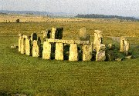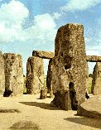

Com o correr do tempo, esses trabalhos foram surgindo, com os mais diversos estilos: das obras da Antiguidade, chegaram até nós apenas restos de edifícios e esculturas. Apesar disso, pelo estudo de monumentos, túmulos e baixos-relevos, têm-se uma idéia bem clara das tendências artísticas das civilizações então.
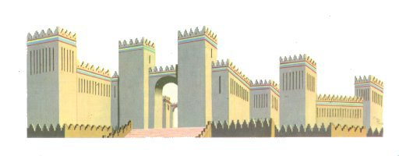
Este edifício é um imponente palácio assírio, com suas ameias feito degraus, sua decoração em tijolos esmaltados de várias cores - especialmente amarelo e azul -, como era característico do estilo arquitetônico daquela civilização. Daquela, não de outras, pois, de acordo com a época e os lugares, os gostos e costumes são diferentes e a arquitetura também varia.

O estilo de uma época, de um lugar, de um determinado artista, depende, portanto, de muitos fatores - religiosos, geográficos, políticos, tecnológicos. Sem o concreto armado ou o ferro, é claro que a arquitetura moderna não existiria tal como é hoje.

Através da história, uma série de fatores geraram diferentes formas de construção. Desse modo, as obras mais nobres da arquitetura - templos, igrejas, catedrais e mesquitas - nasceram de motivações religiosas e servem para criar lugares propícios ao diálogo com Deus, à doutrinação dos fiéis ou à celebração de rituais sagrados. Outro fator motivador foi o sentimento de segurança: as estruturas mais duradouras eram construídas para serem também elementos de defesa, como as muralhas e os castelos.

Na Mesopotâmia, região compreendida entre os rios Tigre e Eufrates (atual Iraque), desenvolveram-se várias civilizações com estilos arquitetônicos variados e peculiares. Os primitivos habitantes daquela região construíam suas casas de junco e argila. Mas já desde 5.000 anos a.C. eram conhecidos o tijolo solidificado ao sol e as fundações de pedra. Em 3.000 anos a.C. usaram-se na Mesopotâmia o tijolo cozido e o mosaico de terracota; havia decorações com afrescos, baixos-relevos e frisos. Antes do fim do segundo milênio a.C. os hititas construíram grandes templos de pedra, rodeados por muralhas com altas torres e portas ladeadas por esfinges esculpidas.

Em 1.000 a.C., a arquitetura atingiu grande esplendor entre os assírios: usavam largos pórticos sustentados por colunas de madeira, com bases ricamente ornamentadas, a cujos lados colocavam pesadas esculturas de animais. Os babilônios, que depois dos assírios dominaram a Mesopotâmia, conservaram os elementos assírios, do mesmo modo que os persas.
  Indumentária  assíria | 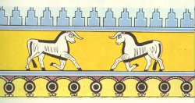  Decoração mural assíria | 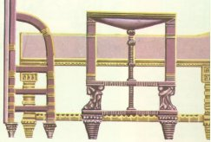  Móveis de estilo assírio
As culturas primitivas utilizavam-se, portanto, dos produtos disponíveis à sua volta e inventaram utensílios, técnicas de exploração e tecnologias de construção para poder utilizá-los em suas edificações. Seu legado serviu de base para o desenvolvimento dos métodos industriais modernos.

Um dos fatores que mais influenciou a arquitetura ao longo da história foi o desejo de ostentação: edifícios que fossem o orgulho de um povo, que refletissem o status pessoal ou coletivo, ou palácios para reis e imperadores, construídos como símbolos de seu poder. Em geral, as classes privilegiadas sempre foram mecenas de arquitetos, artistas e artesãos, e seus projetos se converteram, algumas vezes, no melhor legado artístico de sua época.

2- ARQUITETURA NA PRÉ-HISTÓRIA

Não se pode falar de uma arquitetura pré-histórica no sentido artístico, apesar de seu caráter funcional. Até chegar a fundar as primeiras cidades, como Catal Huyuk, na Turquia, no ano de 6500 a.C., o homem passou da intempérie para as cavernas e tendas.
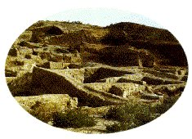
Catal Huyuk, Turquia, 6500 a.C.

Os primeiros Homo Sapiens refugiavam-se nos lugares que a natureza lhes oferecia, podendo ser em aberturas nas rochas, cavernas, grutas ao pé de montanhas ou até no alto delas. Mais tarde eles começariam a construir abrigos com as peles dos animais que caçavam ou com as fibras vegetais das árvores das imediações, que aprenderam a tecer, ou então combinando ambos os materiais.

 | 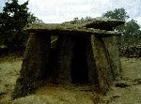

Os primeiros assentamentos estáveis tiveram origem no desenvolvimento da agricultura e no armazenamento de alimentos em ânforas. Somente no final do neolítico e início da idade do bronze é que surgiram as primeiras construções de pedra, principalmente entre os povos do Mediterrâneo e os da costa atlântica. No entanto, como esses monumentos colossais tinham a função de templo ou de câmaras mortuárias, não se tratando de moradias, seu advento não melhorou as condições de habitação.

Nos primórdios da História, egípcios e sumérios já dispunham dos elementos fundamentais de uma arquitetura artística. Em palácios e templos, os babilônios, hititas e persas levaram a arquitetura a um nível majestoso. Mas foram os gregos que superaram a arte oriental e egípcia com um gênio criador que até hoje pode ser admirado no Partenon de Atenas e em outros vestígios.

Os deuses gregos não estavam separados dos homens. Conviviam com eles e tomavam de empréstimo suas feições. Por esse motivo, os templos eram construídos mais como moradias dos deuses que como lugares de adoração. Esculturas e pequenos modelos de argila, datados de 1.000 anos antes de Cristo e descobertos pelos arqueólogos, mostram que os primeiros templos eram semelhantes às cabanas dos gregos.
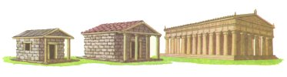
Evolução dos estilos arquitetônicos na construção de templos
Para erigir seus monumentos, os homens da época provavelmente começaram por levantar uma coluna, em honra de um deus ou de um acontecimento importante. Esses monumentos pré-históricos eram pedras, cravadas verticalmente no solo, às vezes bastante grandes (megalito denominado menir). Pelo peso dessas pedras, algumas de mais de três toneladas, acredita-se que não poderiam ter sido transportadas sem o conhecimento da alavanca.

  Estátua-menir |   Alinhamento de menires | 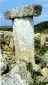  Dólmen em forma de mesa

Estas pedras (os menires) deram origem às colunas. Mais tarde percebeu-se que, usando três elementos, era possível construir. Assim nasceu o dólmen, em forma de mesa, ou o trilito (três pedras), formado por duas colunas que apoiavam uma arquitrave. Uma série de trilitos fez a colunata.
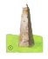  Coluna |   Trilito | 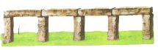  Colunata
O dólmen ou galeria coberta, espécie de corredor que facilitava o acesso a uma tumba, foi de grande importância na história da arquitetura porque nele se baseava a arte de construção praticada pelos gregos antigos. O princípio das colunas e da arquitrave foi usado para sustentar o arco das portas e janelas, sendo este o caminho para construção das cabanas aos templos mais majestosos. As duas colunas verticais chamavam-se jambas; a coluna sobreposta em arco ou abóbada, dintel.

Dólmen de Chan de Arquina | Dólmen de Creu d'en Cobertella

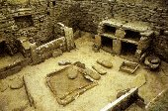  Interior de uma habitação neolítica | 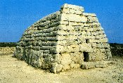  Nave de Tudons

Nas primeiras casas, a arquitrave - geralmente de madeira ou pedra - sustentava o dintel da porta de entrada e das pequenas janelas. Para abrigar as estátuas dos deuses, pensou-se num pórtico sobressalente, avançado, tanto para acolher a multidão de fiéis como para engrandecer a morada dos deuses. Esse pórtico saliente - pronau - era sustentado por um par de colunas e foi enriquecendo-se aos poucos até tornar-se um elemento decorativo indispensável.
De duas colunas, a pronau evoluiu para uma série de colunas, depois duas séries, em plano inferior à principal sala do templo - a cela - cuja finalidade era poder suportar um teto maior. Acrescentou-se então outro pórtico na parte posterior do templo, o epistódomo. Por fim, o templo foi inteiramente rodeado por uma colunata, o peristilo. Essa colunata permitia a construção de edifícios maiores, porque, além das colunas, também as paredes internas sustentavam o teto e o beiral saliente resguardava da chuva as paredes de barro.

Nos prédios mais antigos, a colunata e todas as outras partes eram feitas não de mármore, mas de fortes troncos de madeira. Para resistir ao tempo, era necessário usar a pedra. Porém os gregos desejavam conservar os desenhos de seus templos. Por isso, cerca de 650 a.C., aparecem os primeiros templos de pedra esculpida, colocada exatamente como nos velhos edifícios de madeira. Poucos templos chegaram a conservar por alguns séculos as suas colunas de madeira. Em geral, conforme estragavam, elas iam sendo substituídas por outras iguais, porém de pedra.

A ordem arquitetônica, expressão usada pelos artistas gregos, designava o conjunto dos elementos que compunham a construção. Segundo as proporções e características decorativas desses elementos, principalmente das colunas, definiam-se então as diferentes ordens (dórica, jônica, coríntia e outras ordens).
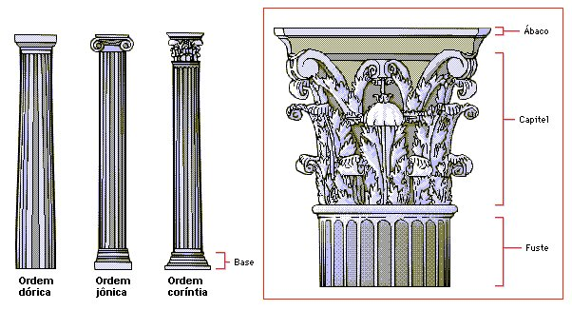

3- MESOPOTÂMIA

A arquitetura da Mesopotâmia empregou nos seus estágios iniciais tijolos de barro cozido, maleáveis, mas pouco resistentes, o que explica o alto grau de desgaste das construções encontradas. As obras mais representativas da construção na Mesopotâmia - os zigurates ou templos em forma de torre - são da época dos primeiros povos sumérios e sua forma foi mantida sem alterações pelos assírios. Na realidade, os zigurates (pirâmides com degraus e rampas laterais coroada por um templo), tratavam-se de edificações superpostas que formavam um tipo de torre de faces escalonadas, dividida em várias câmaras.

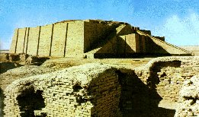  Vista do zigurate de Ur - Mesopotâmia | 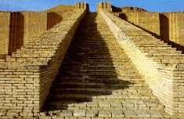  Detalhe da escadaria do zigurate de Ur

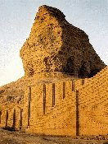  Ruínas do zigurate de Aquarqui | 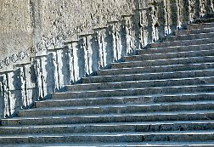  Detalhes da escadaria da apadana de Persépolis

O zigurate da cidade de Ur é um dos que se conservam em melhor estado, graças a Nabucodonosor II, que ordenou sua reconstrução depois que os acádios o destruíram. O templo consistia em sete pavimentos e o santuário ficava no terraço. Acredita-se que na reconstrução tentou-se copiar a famosa Torre de Babel, hoje destruída. O acesso ao último pavimento era feito por escadarias intermináveis e estreitas que rodeavam os muros. O templo era dedicado ao deus Nannar e à esposa do rei Nabucodonosor, Ningal.

Zigurate de Ur

Totalmente construído com tijolos cozidos e palha, o grande zigurate de Ur ainda mantém de pé sua magnifícia escalinata. Sua imponente figura em meio à planície da cidade o transforma no centro social e religioso.

A arquitetura monumental aquemênida retomou as formas babilônicas e assírias com a monumentalidade egípcia e o dinamismo grego. Os primeiros palácios de Passárgada, de Ciro, o Grande (559 a.C. - 530 a.C.), possuíam salas de fileira dupla de colunas acaneladas com capitéis em forma de cabeça de touro, de influência jônica. Para centralizar o poder, Dario (522 a.C. - 486 a.C.) transformou Susa e Persépolis respectivamente em capitais administrativa e religiosa. Seus palácios, obras do renascimento oriental, foram as últimas testemunhas da arquitetura oriental antiga.
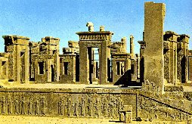  Ruínas do palácio de Dario - Persépolis  Arte Persa | 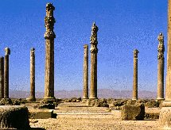  Ruínas da apadana ou sala de audiências  Persépolis

O palácio de Dario, em Persépolis, é uma mistura de todos os estilos produzidos pela arquitetura antiga. Com isso, os reis aquemênidas pretendiam aparentar uma imagem de universalidade e grandeza. Ao conquistar a capital Persa, Alexandre Magno destruiu seu palácio, mas a influência dessa cultura antiga chegou a suplantar a helênica em várias épocas de seu reinado.

No que se refere às tumbas, os monarcas aquemênidas, que não seguiram a tradição zoroástica de expor seus cadáveres às aves de rapina, mandavam escavar suntuosos monumentos funerários nas rochas de montanhas sagradas. Uma das tumbas mais conhecidas é a de Dario I, na encosta do monte Husseim-Kuh. Sua fachada imita o portal de um palácio e é coroada com o disco do deus Ahura Mazda. Este foi o modelo seguido posteriormente nas necrópolis.

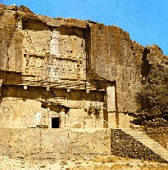  Fachada da tumba de Ataxerxes II - arte Persa | 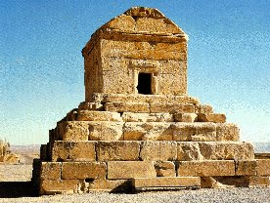  Tumba de Ciro II - Parságada

As esplêndidas tumbas dos reis aquemênidas no deserto ainda hoje despertam a admiração de todo mundo. Entalhadas na rocha, combinam também elementos arquitetônicos das diversas culturas do mundo antigo.

4- EGITO

2900 A 700 A . C .

Pouco sobreviveu das habitações do antigo Egito ao passar do tempo. Do império antigo só restaram os túmulos com funções de culto.

A morte era tida como passagem para uma outra forma de vida que, no entanto, só seria possível se o corpo permanecesse intacto. Muitas vezes eram copiados, com maior ou menor exatidão, palácios, casas ou até jardins que tivessem sido habitados pelo morto. Foi assim que, por volta de 2780-2680 A.C. foi construída uma cópia do palácio faraônico de Menfis, para o túmulo de Zozer, em Sacará.

No entanto, sobre esta mastaba, foram amontoadas cinco outras, sucessivamente menores, até ter sido atingida a altura de cerca de 60 metros. Esta construção tem um simbolismo religioso : a pirâmide de degraus representando uma escada pela qual o faraó morto ascende ao céu.

No decurso do 3. milênio A . C. , os faraós começaram a serem vistos como filhos de Rá, o deus do sol, e o culto do sol tornou-se religião oficial. As pirâmides – agora com uma base quadrada e paredes exteriores lisas – tornaram-se setas luminosas, revestidas com uma camada de calcário brilhante e um vértice dourado (nenhum sobreviveu ao passar do tempo) : símbolos do feixe de raios no qual, segundo a crença, o faraó se elevaria até Rá.

PIRÂMIDES DE GUISÉ : edificação em escada que representava aos olhos de todos a hierarquização da sociedade e a garantia indestrutível da legitimidade eterna da cultura egípcia.

No início do Império antigo, as coberturas dos templos eram apoiadas em colunas simples, sem base e sem capitel. No período das pirâmides, na segunda metade do 3. milênio A . C . , começaram a utilizar-se colunas inspiradas em flores de lótus, de papiro e em palmeiras. Estas formas não tinham motivos construtivos mas sim de ordem religiosa.

No império novo (de 1570 A . C . a 715 A . C .), tornou-se preponderantes os templos com disposição axial.

Os templos dedicados ao deus Amon, Luxor e Karnak, no vale do Nilo, nos dão a impressão de que a visão religiosa e filosófica dos arquitetos e projetistas foi marcada pelo rio e pela natureza envolvente.

O papel do império novo, no desenvolvimento da humanidade chegou ao fim no ano de 332 A . C . , com a conquista de Alexandre, o grande
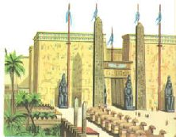
Templo de Luxor

O templo de Luxor, ao lado do templo de Karnak, foi um dos maiores monumentos da cidade de Tebas, no Egito Antigo. Sua construção foi levada a efeito sob o reinado de Amenhotep III, e dedicado à tríade de Tebas. Embora colossal em tamanho - cerca de 275 m de comprimento -, apresenta ao mesmo tempo linhas simples, geométricas. Colunas, muros e arquitraves eram cobertos por motivos inspirados nas vitórias do faraó, em cores vivas. À frente do templo havia estátuas colossais e dois obeliscos que estão hoje na Praça da Concórdia, em Paris.

A arquitetura egípcia aliava imponência e simplicidade. Todas as suas formas se originavam da casa residencial. Esta tinha plano retangular e dispunha-se em torno de troncos de palmeiras ou de outras árvores. Mesmo depois que os egípcios adotaram outros materiais - como a pedra -, subsistiram na decoração os temas vegetais: lótus, palma, papiros.
Com a expansão do poder do clero, o templo passou a ser a forma arquitetônica dominante; neles, fileiras de esfinges ladeavam a estrada sagrada. As colunas eram coloridas, ostentando motivos da natureza vegetal. O capitel, pefeitamente geométrico, tinha os ornatos na base e no alto da coluna estilizando a flor de lótus (uma das características mais marcantes da arquitetura e decoração egípcias). |  | 
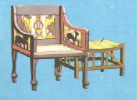 | Os móveis, de formas rígidas, eram ricamente ornados de uma decoração de cores vivas - seguindo o mesmo estilo da arquitetura. Flores de lótus e papiro, brotos, grinaldas e animais aparecem nas decorações dos móveis.

As cores eram sempre vivas e as linhas muito simples, geométricas, como na arquitetura e mesmo nas vestimentas. Note que também a taça tem forma de flor de lótus.  A escultura servia então à arquitetura completando-a, geralmente em forma de baixos-relevos que - de pedra ou bronze - representavam tanto as cenas diárias quanto as vitórias dos faraós, ou ainda paisagens simplificadas. Nunca há perspectiva: nas figuras, olhos e ombros aparecem de frente, embora o resto do corpo de perfil; |  | 

O faraó é sempre muito mais alto que o sacerdote ou militar, o cortesão, o servo, o inimigo derrotado. Mas é menor do que o deus que personificava na terra, segundo os egípcios.

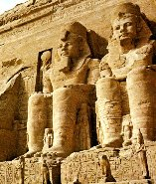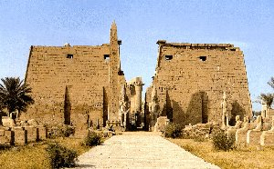

A pintura complementava a escultura ou decorava as grandes superfícies dos edifícios. Não se utilizavam gradação, mistura de tonalidades, nem claro-escuro. As cores mais comuns eram cinza e azul, além do preto. No teto azul dos templos, as estrelas estão representadas por pequenos pontos luminosos.

As pirâmnides são sem dúvidas o paradigma da arquitetura egípcia. Suas técnicas de construção continuam sendo objeto de estudo para engenheiros e historiadores. A pirâmide foi criada durante a dinastia III, pelo arquiteto Imhotep, e essa magnífica obra lhe valeu a divinização. No início as tumbas egípcias tinham a forma de pequenas caixas; eram feitas de barro, recebendo o nome de mastabas (banco). Foi desse arquiteto a idéia de superpor as mastabas, dando-lhes a forma de pirâmide. Mastabas portanto, eram edificações que se sobressaiam da terra, nas tumbas egípcias, e eram formadas por um módulo compacto de pedras ou tijolos, tendo as paredes inclinadas e de forma retangular.
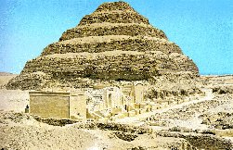
Pirâmide escalonada de Djeser

A pirâmide escalonada de Djeser, idealizada pelo arquiteto e médico Imhotep, é a primeira estrutura desse tipo. Construída com pedra em vez de adobe, veio a ser a novidade que deixou para trás a tradicional mastaba, muito mais simples na forma. Também se deve a Imhotep a substituição do barro pela pedra, o que sem dúvida era mais apropriado, tendo em vista a conservação do corpo do morto.

As primeiras pirâmides foram as do rei Djeser, e elas eram escalonadas. As pirâmides mais célebres do mundo pertencem à dinastia IV e se encontram em Gizé: Quéops, Quéfren e Miquerinos, cujas faces são completamente lisas. A regularidade de certas pirâmides deve-se aparentemente à utilização de um número áureo, que muito poucos arquitetos conheciam.

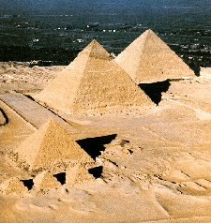
Pirâmides de Quéops, Quéfrem e Miquerinos

Outro tipo de construção foram os hipogeus, templos escavados nas rochas, dedicados a várias divindades ou a uma em particular. Normalmente eram divididos em duas ou três câmaras: a primeira para os profanos; a segunda para o faraó e os nobres; e a terceira para o sumo sacerdote. A entrada a esses templos era protegida por galerias de estátuas de grande porte e esfinges.

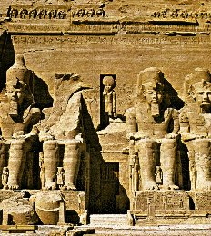
Entrada do templo de Abu Simbel

5- ARQUITETURA GREGA

Em estreita ligação com o Egito, e do outro lado do Mediterrâneo desenvolveu-se por volta de 2000 A . C . a cultura cretense, e o que resta são os palácios de Cnossos e Faístos. Nenhuma obra da antiguidade se encontra completa e no seu estado original.

Isto também é válido para a cultura micênica, que se desenvolveu no continente grego por volta de 1600 A . C., e cujas construções mais importantes foram as fortalezas de Micenas e Tirinto.

A partir de 1200 A . C . os dórios conquistaram o Peloponeso, absorvendo elementos cretenses e micênicos

Esta situação ficou evidente por volta de 800 A . C . começou-se a formar uma identidade nacional que abarcava toda a Grécia, com mitos, cultos e jogos comuns – as Olimpíadas – bem como uma arquitetura homogênea. O templo era o gênero de construção mais importante, além dos teatros que também eram locais de celebração de cerimônias.

Os gregos foram os primeiros artistas realistas da história, ou seja, os primeiros a se preocuparem em representar a natureza tal qual ela é. Para fazerem isso, foi fundamental o estudo das proporções, em cuja base se encontra a consagrada máxima segundo a qual o homem é a medida de todas as coisas. Pode-se distinguir quatro grandes períodos na evolução da arte grega:
- o geométrico (séculos IX e VII a.C.),
- o arcaico (VII e VI a.C.),
- o clássico (V e IV a.C.) e
- o helenístico (do século III ao I a.C.)

No chamado período geométrico, a arte se restringiu à decoração de variados utensílios e ânforas. Esses objetos eram pintados com motivos circulares e semicirculares, dispostos simetricamente. A técnica aplicada nesse trabalho foi herdada das culturas cretense e micênica.

Passado muito tempo, a partir do século VII a.C., durante o denominado período arcaico, a arquitetura e a escultura experimentaram um notável desenvolvimento graças à influência dessas e outras culturas mediterrâneas. Também pesaram o estudo e a medição do antigo megaron micênico, sala central dos palácios de Micenas a partir da qual concretizaram os estilos arquitetônicos do que seria o tradicional templo grego.
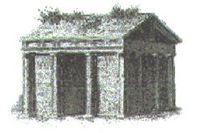
Entre os séculos V e IV a.C., a arte grega consolida suas formas definitivas. Na escultura, somou-se ao naturalismo e à proporção das figuras o conceito de dinamismo refletido nas estátuas de atletas como o Discóbolo de Miron e o Doríforo de Policleto. Na arquitetura, em contrapartida, o aperfeiçoamento da ótica (perspectiva) e a fusão equilibrada do estilo jônico e dórico trouxe como resultado o Partenon de Atenas, modelo clássico por excelência da arquitetura dessa época.
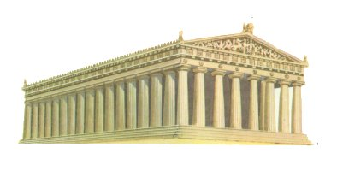

GRÉCIA CLÁSSICA E HELENISMO 800 A 30 A . C .

No século III, durante o período helenístico, a cultura grega se difunde, principalmente graças às conquistas e expansão de Alexandre Magno, por toda a bacia do Mediterrâneo e Ásia Menor.

No Egito, como em outras culturas desenvolvidas da altura, a arte da construção era um conhecimento secreto. O estilo grego usa regras matemáticas inteligíveis, e o acesso a este conhecimento era praticamente livre.

A forma de organização da cidade-estado, a polis correspondia a esta idéia. A defesa da cidade e as boas relações com a divindade que a protegia eram de responsabilidade de cada indivíduo.

Num mundo voltado para a emancipação do Homem, as proporções das moradas das divindades não tiveram dimensões abstratas, mas valores adquiridos pela experiência do corpo humano.

Só aos deuses era permitido viver acima da povoação dos homens na "acrópolis" (cabeça da cidade).

No templo de Apolo e Basse, as colunas passaram a ter uma função meramente decorativa. A decoração veio a sobrepor-se ao realce dos elementos construtivos. Neste templo existe a mais antiga coluna coríntia que se conhece : o capitel com todos os seus lados decorados com folhas de acanto.

A ordem jônica, surgida na Ásia Menor e no Egeu, impôs-se cada vez mais em toda a Grécia. O templo de Artemisa em Éfeso, um dos mais importantes templos jônicos, possuía um peristilo duplo com 96 colunas e um átrio profundo, com uma floresta de colunas quase egípcia.

ORDEM DÓRICA

Não resta dúvida de que o templo foi um dos legados mais importantes da arte grega ao Ocidente, devendo suas origens ser procuradas no megaron micênico - aposento, de morfologia bastante simples, apesar de ser a acomodação principal do governante - que nada mais era do que uma sala retangular, à qual se tinha acesso através de um pequeno pórtico (pronaos), e quatro colunas que sustentavam um teto parecido com o atual telhado de duas águas.
No princípio, esse foi o esquema que marcou os cânones da edificação grega e foi a partir do aperfeiçoamento dessa forma básica que se configurou o templo grego tal como o conhecemos hoje, sendo pelo tipo de coluna que se conhece essa arquitetura, nascida há 2.500 anos, e que continua a fascinar os estudiosos e a atrair turistas às colunas de Atenas.

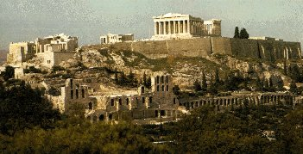

Os templos dóricos eram em geral baixos e maciços. As grossas colunas que lhes davam sustentação não dispunham de base, e o fuste tinha forma acanelada. O capitel, em geral muito simples, terminava numa moldura convexa chamada de equino. As colunas davam suporte a um entablamento (sistema de cornijas) formado por uma arquitrave (parte inferior) e um friso de tríglifos (decoração acanelada) entremeado de métopas.
O Partenon, célebre templo da ordem dórica e o maior da Acrópole de Atenas, foi construído no século V a.C. (entre os anos 447 e 438 a.C.) e dedicado a Atenea Parthenos, uma das deusas mais importantes de mitologia grega. Na mitologia romana, chegou a ser identificada com a deusa Minerva, também conhecida como Palas Atenéia. O templo foi projetado pelos arquitetos Ictinos de Mileto e Calícrates, embora sua concepção esteja de certa forma relacionada a figura do escultor Fídias.

A maravilhosa proporção de suas partes deve-se a uma regra precisa: tomar o raio médio da coluna redonda como medida-padrão (módulo) para a construção inteira. Assim, suas colunas têm altura equivalente a 11 módulos e o entablamento mede um terço da altura (aproximadamente 4 módulos).

No duplo peristilo do Partenon, há 8 colunas na frente e 16 colunas em cada lado.Havia no interior do templo de Partenon uma estátua da deusa Atena, feita inteiramente de ouro e marfim, muito mais alta que um homem, mas que nada restou, além de modelos em argila que seus devotos guardavam, ou das descrições que deixaram os viajantes.

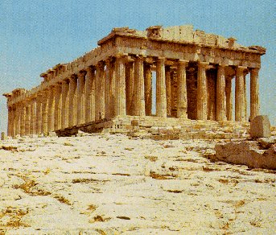
Os primitivos templos gregos eram considerados morada dos deuses. Num aposento especial, voltado para leste, ficava a estátua da divindade. Havia um pórtico, que os gregos chamavam prónaos, e uma sala grande, chamada, por sua vez, náos. Alguns templos maiores eram rodeados por colunas. A náos, nesses templos, tinha também duas fileiras de colunas internas para auxiliar a sustentação do teto. No começo, os materiais utilizados eram o adobe - para as paredes - e a madeira - para as colunas. Depois, a partir do século VII a.C. (período arcaico), eles foram caindo em desuso, sendo substituídos pela pedra e pelo mármore. Essa inovação permitiu que fosse acrescentada uma nova fileira de colunas na parte externa (peristilo) da edificação, fazendo com que o templo obtivesse um ganho no que toca à monumentalidade. Surgiram então os primeiros estilos arquitetônicos. Inicialmente, duas ordens (ou estilos) arquitetônicos predominavam: a dórica (ao sul, nas costas do Peloponeso) e a jônica (a leste). Depois, bem mais tarde, apareceu mais uma, a ordem coríntia.

A ordem dórica foi a primeira e a mais simples das ordens arquitetônicas, sendo uma versão em pedra das peças de madeira. O estilo dórico vem em primeiro lugar por uma razão muito simples: o dórico foi um dos primeiros povos que dominaram a Grécia. Nessa ordem, a parte principal da coluna, ou fuste, repousa diretamente sobre o embasamento; o acabamento no alto da coluna, ou capitel, é extremamente simples; a parte que assenta sobre os capitéis, ou arquitrave, é larga, maciça, sem rebuscamentos.
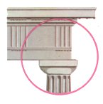 | No estilo dórico, as colunas têm sulcos de cima a baixo (caneluras), porque essa é a maneira mais fácil de se adornar um tronco de madeira. No topo, uma peça redonda (equino), para impedir a penetração de água das chuvas. Sobre o equino, uma peça plana (ábaco), para distribuir por igual o peso da arquitrave e, sobre esta, apoiadas, as pontas da vigas de madeira do teto, esculpidas com três sulcos (triglifo) e com peças decoradas ou simples para preencher os vão (métopas).

Finalmente, o beiral do teto (cornija), decorado com peças de cerâmica ao longo das extremidades (acrotério). O equino junto com o ábaco recebe o nome de capitel; os triglifos e métopas formam o friso; o friso e a cornija combinados constituem o entablamento.
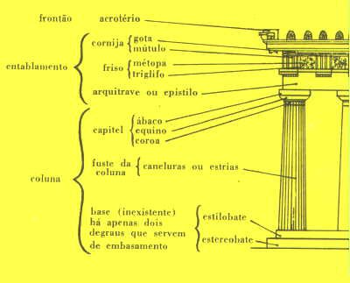
As ordens arquitetônicas gregas dividem-se em três partes principais:
o entablamento, a coluna e o embasamento

Os mais importantes templos da antiga Grécia foram os da ordem dórica. Esses templos eram em geral baixos e maciços. As grossas colunas que lhes davam sustentação não dispunham de base, e o fuste tinha forma acanelada. O capitel, muito simples, terminava numa moldura convexa a um entablamento (sistema de cornijas) formado por uma arquitrave (parte inferior) e um friso de tríglifos (decoração acanelada) entremeados por métopas.
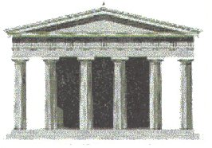
Já no século V a.C. os gregos antecipavam uma prática que os romanos adotariam muito mais tarde onde as várias partes de uma ordem podiam ser usadas para construir templos de forma diferente da retangular, tradicional até então. Chegaram a fazer um templo circular chamado Tholos, na cidade de Delphos.

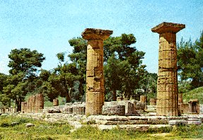 | 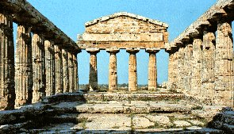 | 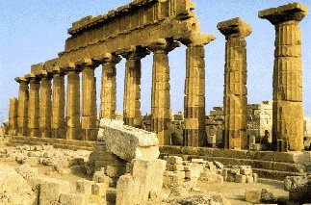
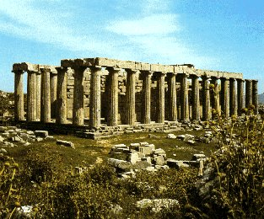 | 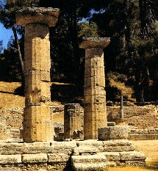 | 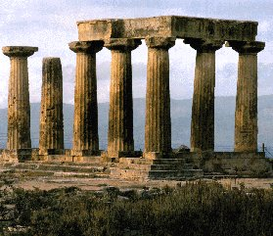

Os primeiros templos provavelmente tinham tetos de palha (sapé). Depois, os tetos passaram a ter a peça triangular achatada (pedimento) e puderam ser utilizadas telhas de cerâmica. O pedimento, ao lado do peristilo, é uma das características mais conhecidas do templo grego.

Na arquitetura grega, nada era arbitrário ou puramente decorativo e, em virtude do sistema padrão de medida, até os detalhes que normalmente têm dimensões fixa, como portas e janelas, variavam de proporção em harmonia com o conjunto. Foi no Partenon que essa harmonia atingiu seu mais alto grau, tornando-o uma das maiores obras de arte de todos os tempos.

Os templos de Poseidon (Netuno) e de Hera, em Paestum, na Itália, e os templos de Selinunte, na Sicília, além do Partenon, representam os monumentos melhor conservados da ordem dórica, e datam do século V a.C.. A sua mais notável característica é a curvatura das linhas, que dão aparência de retas, mas na realidade apresentam uma pequena curvatura, para eliminar a impressão de divergência das numerosas colunas. No templo de Asso a diminuição progressiva do diâmetro das colunas lhes dá quase a forma de um fuso, sendo uma das primeiras inclusões, num templo dórico, de um friso da ordem jônica.
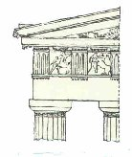  Detalhe do canto do Partenon | 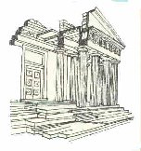  Detalhe do Partenon | 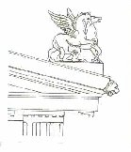  Monstros alados como decoração

Por quase quatro séculos - do século VI ao III a.C. - a ordem dórica predominou na Grécia, Ásia Menor, Sicília e Itália meridional, criando belos monumentos. Depois de atingir seu ápice, no Partenon de Atenas, mais ou menos no terceiro século a ordem dórica começou a ser abandonada. Para sucedê-la, aparecia outra maravilha da arte grega: a ordem jônica, com características diferentes: colunas mais delgadas e mais graciosas, com ligeiro estriado, base tripla e um capitel em voluta. Apesar de sua base dórica, o Partenon reflete algo da sutileza da influência jônica.

ORDEM JÔNICA

A ordem jônica tem antecedentes na arquitetura dos assírios, hititas e de outros povos da Ásia Menor. Espalhou-se no século V a.C. por muitas cidades-estado e pelas colônias gregas na Sicília. Em Atenas, foi resultar num estilo característico, o ático-jônico.

No mundo grego, os estilos eram identificados de acordo com as ordens arquitetônicas que regulamentavam toda a obra dos artistas. A ordem dórica é expressa por uma coluna simples, com caneluras profundas, sem base e encimada por um capitel. A jônica é mais fina e graciosa, tem coluna canelada e capitel com volutas. A ordem coríntia, por sua vez, tem coluna bem canelada e capitel profusamente decorado com folhagens, o que o faz bastante diferente dos outros.

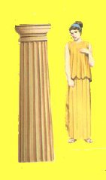 | Ali, mas uma vez vemos como o vestuário se relaciona com as linhas da arquitetura. O peplo dórico (à esquerda), como a coluna do mesmo estilo, é sóbrio - severo até. O quitão jônico (à direita), ao contrário, apresenta-se bem mais leve e esguio - seguindo o estilo da coluna que caracteriza a respectiva ordem arquitetônica | 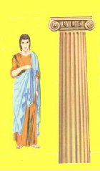

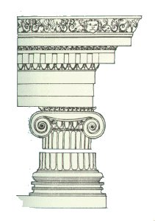 | Ao contrário da coluna dórica, a jônica não assenta diretamente sobre patamares, mas tem uma base - plinto - que assume diversas formas. A vantagem do plinto é que todo o conjunto ganha maior leveza. O fuste, por sua vez, afina um pouquinho em direção ao capitel. A coluna é elegante não só porque é mais alta em relação ao diâmetro (corresponde a até 9 vezes o diâmetro, enquanto a dórica não passa de 5 vezes e meia) mas também pelo fato de possuir maior número de caneluras - frisos verticais da coluna - de 24 a 44 (na dórica são de 16 a 20). Além disso, as caneluras jônicas não terminam em arestas vivas, mas são biseladas, ou seja, entre uma e outra há um pequeno risco, ajudando a coluna a parecer mais esquia. O capitel é ornado com desenhos em espiral chamados volutas; entre o capitel e a coluna, feito uma gola trabalhada, há outro tipo de enfeite ovalado, o gorjal.

Também a arquitrave distingue bem as duas ordens: na coluna dórica, a forma desse elemento correspondia às antigas traves de madeira; na jônica, a arquitrave adquire formas muito mais rebuscadas, apresentando três faixas horizontais. A maior delas - a última - é ornada por uma fileira de pérolas; o friso que se segue é, por sua vez, enfeitado por uma série contínua de baixos-relevos. Finalmente, o entablamento - coroação do edifício - equivalente a menos de 1/4 da altura da coluna torna a construção mais leve.

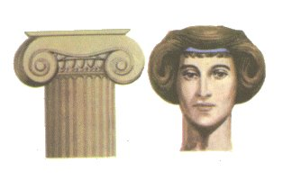 | 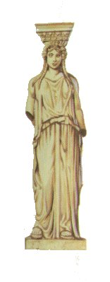
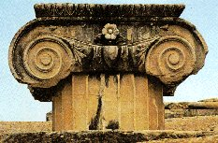
O que o dórico tem de sóbrio, o jônico tem de gracioso. O capitel jônico é parecido com o tipo de penteado feminino então em moda na época, existindo também certa semelhança entre a linha da coluna jônica e um traje de mulher, o quintão.

A construção jônica, de dimensões maiores, se apoiava numa fileira dupla de colunas, um pouco mais estilizadas, e apresentava igualmente um fuste acanelado e uma base sólida. O capitel culminava em duas colunas graciosas, e os frisos eram decorados em altos-relevos.
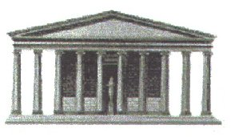
O Erecteion de Atenas, talvez o mais belo dos templos jônicos, levantando em honra de um lendário herói ateniense chamado Erecteu, terminou sua construção em 406 a.C., estando localizado sobre a Acrópole da cidade.
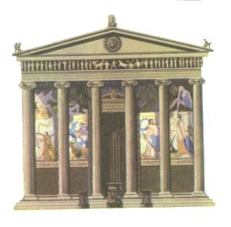 | 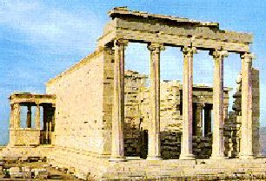
No interior do templo, guardavam-se os mais sagrados objetos de arte. Na parte sul da construção há um pórtico, o das koré ou cariátides (donzelas, em grego), sustentado, não por colunas, mas por seis estátuas de moças com cestas à cabeça.
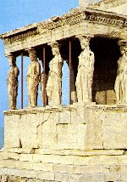

O templo de Atenéia, "Nike Aptera", foi construído em 429 a.C. em homenagem a Atenéia vitoriosa. Dentro do templo de Atenéia, os atenienses colocaram a estátua da vitória alada, mas, por via das dúvidas, cortaram-lhe as asas, para que não saísse voando do templo. O templo foi erigido na Acrópole, permaneceu em bom estado até o século XVIII, quando os turcos otomanos - que haviam conquistado a Grécia - aproveitaram o local para armazenar pólvora, usando pedras do edifício para guarnecer o depósito.
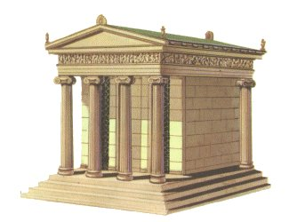 | 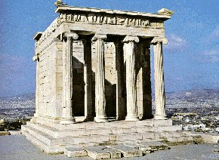

ORDEM CORÍNTIA

No período clássico (séculos V e IV a.C.), a arquitetura grega atingiu seu ponto máximo. Aos dois estilos já conhecidos (dórico e jônico) veio se somar um outro, o coríntio, que se caracterizava por um capitel típico cuja extremidade era decorada por folhas de acanto.
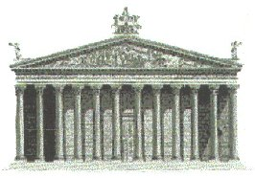
A ordem coríntia apareceu no século IV a.C. e se caracterizou sobretudo pela forma do capitel. Há uma lenda que explica a origem desse estilo. Diz a lenda que certa vez, uma bela jovem coríntia fora enterrada em campo aberto; sua ama colocara sobre o túmulo um cesto coberto de telhas, contendo objetos que a jovem mais queria. Na primavera seguinte, brotaram no lugar alguns pés de acanto. Encontrando os obstáculos das telhas, as folhas dobraram-se, formando volutas incompletas. Inspirado nesse motivo - continua a lenda -, um arquiteto grego chamado Calímaco teria criado a nova ordem. Na verdade, porém, o estilo conríntio parece ter sido importado do Egito, onde já existiam templos cujos capitéis eram decorados com motivos florais.
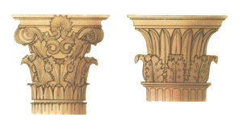 | 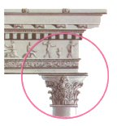

Embora o período áureo da arte grega tenha terminado por volta de 400 a.C., a ordem coríntia só se afirmou uns 200 anos depois, quando a Grécia já havia perdido muito de sua força e importância.

Tirando a forma do capitel, os demais elementos da ordem coríntia são muito parecidos com os da jônica, como, por exemplo, o fuste estriado, a coluna assentada numa base e a arquitrave dividida em três partes. A coluna é um pouco mais esguia: sua altura é igual a até 11 vezes o diâmetro. A ordem coríntia, por sua própria natureza, exigia dos escultores muita habilidade para ornamentarem os capitéis com duas ou três carreiras de folhas e volutas, estas últimas se enrolando acima das folhas.

O templo de Olympeion de Atenas começou a ser construído em 170 a.C, e só terminou muito tempo depois. Dedicado a Zeus Olímpico, foi o maior edifício coríntio, restando apenas ruínas do templo. Esse estilo seria mais tarde retomado e modificado pelos romanos, que procuravam o luxo e a ostentação. | 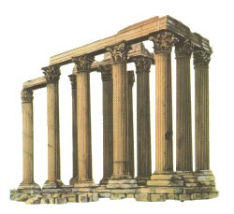

6- ARQUITETURA ROMANA

Gregos na península itálica mudam sua arquitetura. Passam a ter tendência para a axialidade e para o gigantismo.

O desenvolvimento da arte romana começou a partir do século II a.C., época em que Roma já dominava a totalidade do Mediterrâneo e avançava com passos firmes sobre o norte da Europa e a Ásia. Duas importantes culturas convergiram no período: a etrusca e a grega. A primeira, presente desde o início, no século VIII a.C., se caracterizava por um acentuado orientalismo, fruto do estreito contato comercial que os etruscos mantinham com outros povos da bacia do Mediterrâneo. Quanto a influência grega, o processo de helenização dos romanos tornou-se intensivo a partir do século IV a.C. e se traduziu em todos os âmbitos da cultura: a escultura, a arquitetura, a literatura e, inclusive, a religião e a língua.

Discute-se muito se existe ou não um estilo romano. A dúvida provém do fato de que os romanos não criaram um estilo próprio; na verdade, a arquitetura da Roma Antiga é formada por um conjunto de elementos gregos e etruscos. O plano do templo é herdado dos etruscos. Quanto à ornamentação, é grega, sendo coríntia a ordem preferida. Ou se mandavam trazer da Grécia esculturas, colunas e objetos de todo tipo, ou se fazia cópias dos originais nas oficinas da cidade. O espírito romano, mais prático e menos lírico, não demorou muito a oferecer sua própria versão do estilo. Da fusão dessas tendências é que se formou o chamado "estilo romano".

Embora não haja dúvida de que as obras arquitetônicas romanas tenham resultado da aplicação das proporções gregas à arquitetura de abóbadas dos etruscos, também é certo que lhes falta um caráter totalmente próprio, um selo que as distinga.

Para começar, a partir do século II a.C., os arquitetos da antiga Roma dispunham de dois novos materiais de construção. Um deles, o opus cementicium - uma espécie de concreto armado -, era material praticamente indestrutível. Do outro lado estava o opus latericium, o ladrilho, que permitia uma grande versatilidade. Combinado com o primeiro material, ele oferecia a possibilidade de se construírem abóbadas de enormes dimensões e, apesar disso, muito leves.

Desde a instauração do império, no século I a.C., a arte foi utilizada em Roma como demonstração de grandeza. Não apenas mudou totalmente a imagem da capital como também a do resto das cidades do império. Palácios, casas de veraneio, arcos de triunfo, colunas com estelas comemorativas, alamedas, aquedutos, estátuas, templos, termas e teatros foram erguidos ao longo e ao largo dos vastos e variados domínios do império romano.

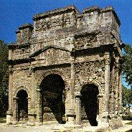  Arco do triunfo  Orange, França | 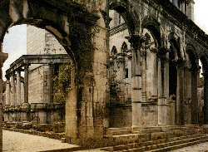  Arcadas do peristilo do palácio de Diocleciano  Split, Iugoslávia | 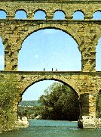  Aqueduto  Pont-du-Gard, França

Os romanos também modificaram a linguagem arquitetônica que haviam recebido dos gregos, uma vez que acrescentaram aos estilos herdados (dórico, jônico e coríntio) duas novas formas de construção: os estilos toscano e composto.

Augusto funde as arquiteturas grega e etrusca e dá forma à arquitetura romana, que dura 400 anos.
- Dos etruscos - estradas, pontes, túneis, abobados, tijolos
- Dos gregos - posição de simples decoração

A evolução da arquitetura romana reflete-se fundamentalmente em dois âmbitos principais: o das obras públicas e o das particulares. No âmbito das obras públicas, as obras (templos, basílicas, anfiteatros, arcos de triunfo, colunas comemorativas, termas e edifícios administrativos) apresentavam dimensões monumentais e quase sempre formavam um conglomerado desordenado em torno do fórum - ou praça pública - das cidades.

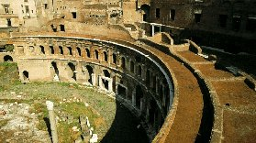  Mercados e armazéns do Forum de Trajano -Roma | 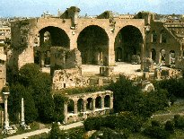  Basílica de Constantino - Fórum Romano
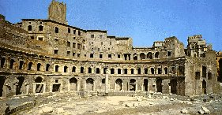  Foro de Trajano - Roma | 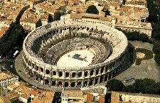  Anfiteatro de Nimes - França

As obras particulares, como os palácios urbanos e as vilas de veraneio da classe patrícia, se desenvolveram em regiões privilegiadas das cidades e em seus arredores, com uma decoração faustosa e distribuídas em torno de um jardim.

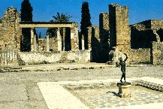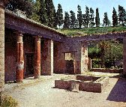

A plebe vivia em construções de insalubres, muito parecidos com nossos atuais edifícios, com portas que davam acesso a sacadas e terraços, mas sem divisões de ambientes nesses recintos. Seus característicos tetos de telha de barro cozido ainda subsistem em pleno século XX.

A engenharia civil romana merece um parágrafo à parte. Além de construir caminhos que ligavam todo o império, os romanos edificaram aquedutos que levavam água limpa até as cidades e também desenvolveram complexos sistemas de esgoto para dar vazão à água servida e aos dejetos das casas.

Características - capitéu coríntio (helenismo) - transforma-se em compósito
- entablamentos contracurvados
- no urbanismo - fórum
- eixos NS e LO
- construção de teatros, termas, estádios
- nas vilas - jardins, terraços, colunatas

Em Roma - arquitetura expressão de poder e domínio
- o poder mandava erigir, pelo exército, edifícios públicos com funções civis.

A expressão dinâmica dos arcos combina com o dinamismo dos romanos.
Abóbadas e cúpulas liberam espaços, sem colunas intermediárias.
Uso do concreto, axialidade, suntuosidade e grandes dimensões caracterizam a arte construtiva romana.

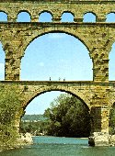 | 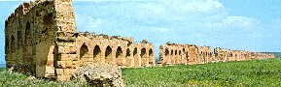
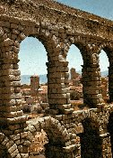 | 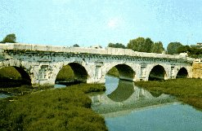
O conceito de grande urbe que tinham os romanos definitivamente era muito semelhante ao que existe em nossos dias.

PANTEON - edifício dedicado a todos os deuses, com diâmetro e altura iguais = 43,30 m. Paredes em alvenaria de tijolos revestidos com mármore.

7- BÁRBARA E/OU PALEOCRISTÃ

300 - 640

Dioclesiano divide o império entre 4 soberanos. A disputa pelo poder continua e Constantino vence, em 312. Estratégia de Constantino: reconciliação com o cristianismo, que oferece a força mística para o império.

Igreja cristã abandona o verdadeiro pacifismo e dá ao império os soldados e por isto é elevada à religião do estado, em 391, por Teodócio.

Igreja necessita de edificações, pois os cristãos precisam reunir-se para os cultos :
- os mausoléus são modelos para os santuários
- as termas para os batistérios
- a basílica, para as igrejas. Na transformação, a basílica recebe nave transversal o que, no românico, transforma-se na planta em cruz. Onde antes ficava a tribuna do imperador, agora é o altar, a mesa do senhor.

Depois da queda do império romano, mongóis, vândalos, alanos, francos, germânicos e suecos, entre outros povos conhecidos genericamente como bárbaros, avançaram definitivamente sobre a Europa. Estava em curso o século V. Esses grupos, essencialmente nômades, não demoraram a assimilar a cultura e a religião (cristianismo) dos povos conquistados, ao mesmo tempo em que lhes transmitiam seus próprios traços culturais, o que deu origem a uma arte completamente diferente, que assentaria as bases para a arte européia dos séculos VIII e IX.

O fato de não possuírem um hábitat fixo influenciou grandemente os costumes e expressões artísticas dos bárbaros. Era notável sua destreza na fabricação de objetos facilmente transportáveis, fossem eles de luxo ou utilitários. Todos esses povos tiveram uma origem comum na civilização celta, que desde o século V a.C. até a dominação romana se estabeleceu na Europa de norte a sul e de leste a oeste. Uma vez dominados, boa parte da população foi assimilada pelo império romano e outra fugiu para o norte. Somente quando o império romano começou a ruir foi que conseguiram penetrar em suas fronteiras e estabelecer numerosos reinos, dos quais se originaram, em parte, as nacionalidades européias.

Toda vez que um povo culturalmente bem desenvolvido conquistava um outro que lhe era superior nesse campo, o vencedor assimilava a arte e a língua do vencido. Os bárbaros não foram exceções. Quase completamente desprovidos de arquitetura, logo se apropriaram das formas da antiguidade tardia e de Bizâncio, às quais acrescentaram alguns elementos próprios. Nas Gálias (França), os francos adotaram em suas construções as salas retangulares de três naves e abside semicircular, com silharia de madeira para as igrejas e cúpula para os batistérios.

Algumas plantas enriqueceram a distribuição espacial com o acréscimo de uma galeria. Os ostrogodos, na Itália, levantaram edifícios mais representativos e ricamente decorados com mosaicos, nos quais combinaram as formas bizantinas com as romanas. Na Espanha, procedeu-se a recuperação de edifícios romanos nos centros de cada cidade, aos quais se juntava uma igreja cristã, geralmente de planta em forma de cruz latina, com naves de alturas diferentes e decoradas com relevos e frisos.

Os celtas e vikings resistiram mais às formas mediterrâneas. No entanto, graças à presença dos numerosos mosteiros, a arquitetura e as artes acabaram sendo favorecidas. Misturando pedra com madeira, construíram igrejas com telhados de pedra de duas águas, ladeados por torres cilíndricas, também de pedra, que lembram seus monumentos funerários. Com respeito à arquitetura profana, os bárbaros do norte preferiram continuar construindo suas fortalezas de madeira e barro, circundadas por paredes circulares e fosso.
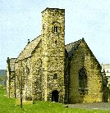  Monkwearmouth - Arte anglo-saxônica, Inglaterra | 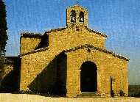  Igreja de São Julião dos Prados  Arte asturiana, Oviedo | 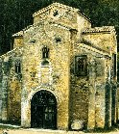  Igreja de São Miguel de Lillo  Arte asturiana, Oviedo
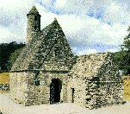  Igreja de Saint Kevin  Arte irlandesa, Glendaloughs | 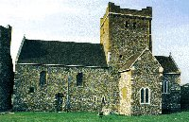  Igreja de Saint Mary em Castro  Arte irlandesa - Dover, Inglaterra | 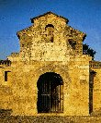  Igreja de São João dos Banhos de Cerrato - Arte visigótica, Palencia
Em Astúria surgiu um importante foco artístico, paralelamente à invasão árabe. Lá, fundiram-se tendências da cultura dos visigodos e dos romanos, abrindo espaço para um estilo que se aproximaria muito da arte românica e que contaria com alguns dos elementos mais ocidentais (Igreja de São Julião dos Prados).

Os irlandeses, por sua vez, embora totalmente cristianizados, eram contrários à romanização. Assim, mantiveram-se fiéis a um estilo que misturava elementos nórdicos com a estética megalítica celta.

No entanto, a maior parte da população vivia na zona rural, morando em choças e cabanas que tinham origem nas aldeias celta anteriores aos romanos. Procuravam sempre a proximidade da água, chegando algumas vezes até a construir as casas em cima dela, erguidas sobre pilotís (as palafitas).
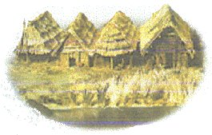

8- ARQUITETURA BIZANTINA

Havia Bizâncio, antiga colônia grega à margem do estreito de Bósforo, e havia um romano que decidiu fazer dela capital do seu império, com um nome derivado do seu nome. O imperador romano era Constantino, sucessor de Diocleciano no trono. E Bizâncio virou Constantinopla no ano de 330. Durante o governo de Teodósio ocorreu a divisão do império (395) em duas partes: Império do Ocidente, com sede em Roma, e Império do Oriente, com Constantinopla como capital. A parte ocidental, invadida e dominada pelos germanos, foi se desagregando pouco a pouco, à medida que os grandes proprietários e chefes locais se substituíam no Poder. No Império Romano do Oriente floresceu a partir do século V a civilização bizantina, de elementos gregos e romanos. O cristianismo, perseguido por Diocleciano (284 a 305), elevado à igualdade com os cultos pagãos no reino de Constantino (306 e 337) e proclamado religião oficial com Teodósio (394 a 395), dominaria em quase todas as suas realizações. Depois da cisão do cristianismo, que durou do século V ao século XI, a antiga Bizâncio tornou-se o centro principal da Igreja Ortodoxa.

Invasões bárbaras e a divisão do império fazem com que a Itália perca importância. Constantinopla (antiga Bizâncio) é a metrópole do império romano do oriente.

O modelo de templos de plantas circulares, especialmente o Panteon, foi no oriente continuado e melhorado.

Construções mais importantes :
- São Vital em Ravena
- influência bizantina na Itália. Esta igreja serviu de modelo à Capela Palatina, de Carlos Magno
- Santa Sofia, em Constantinopla :
- igreja da sabedoria divina, onde Justiniano exclamou : "Salomão, ultrapassei-te"
- nesta igreja, procura-se que a atmosfera e a luz criem condições para se chegar ao conhecimento de Deus de uma forma mística. As características arquitetônicas tornam a religião uma vivência simbólica.

Na arquitetura bizantina, as construções revelam leveza e elegância, ao invés e volume e peso, como na antiga Roma. As cúpulas de Constantinopla, "segunda Roma", simbolizam o cosmos criaram, com o edifício de planta centrada, o modelo arquitetônico que ainda hoje é parcialmente obrigatório nas igrejas cristãs do oriente.

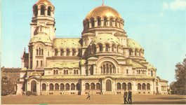
Igreja de Alexandre Névski (Sofia) - estrutura bizantina típica

Tendo seu centro de difusão em Bizâncio, mais exatamente na cidade de Constantinopla, a arte bizantina se desenvolveu a partir do século IV como produto da confluência das culturas da Ásia Menor e da Síria, com elementos alexandrinos. As bases do império eram três: a política, a economia e a religião e, para manter a unidade entre os diversos povos que conviviam em Bizâncio, Constantino oficializou o cristianismo, tendo o cuidado de enfatizar nele aspectos como rituais e imagens dos demais grupos religiosos.

Uma vez estabelecido na Nova Roma (Constantinopla), Constantino começou a renovação arquitetônica da cidade, erigindo teatros, termas, palácios e sobretudo igrejas, já que se fazia necessário, uma vez oficializado o cristianismo, imprimir seu caráter público definitivo em edifícios abertos ao culto. As primeiras igrejas seguiram o modelo das salas da basílica (casa real) grega: uma galeria ou nártex, às vezes ladeada por torres, dava acesso à nave principal, separada por fileiras de colunas de uma ou duas naves laterais.

A arte bizantina era uma arte cristã, de caráter eminentemente cerimonial e decorativo, em que a harmonia das formas - fundamental na arte grega - foi substituída pela imponência e riqueza dos materiais e dos detalhes. Desconhecia perspectiva, volume ou profundidade do espaço e empregava em profusão as superfícies planas, onde sobressaíam melhor os ornamentos luxuosos e complicados que acompanhavam as figuras. A religião ortodoxa, além de inspiradora, funcionava como censora - o clero estabelecia as verdades sagradas e os padrões para representação de Cristo, da Virgem, dos Apóstolos, ou para exaltação da pessoa do imperador que, além de absoluto, com poderes ilimitados sobre todos os setores da vida social, era o representante de Deus na terra, com autoridade equiparada à dos Apóstolos. Assim, ao artista cabia apenas a representação segundo os padrões religiosos, pouco importando a riqueza de sua imaginação ou a expressão de seus sentimentos em relação a determinada personagem ou doutrina sacra, ou mesmo ao soberano onipotente. Essa rigidez explica o caráter convencional e certa uniformidade de estilo constantes no desenvolvimento da arte bizantina.

No momento de sua máxima expansão, o Império Bizantino englobava, na Europa, os territórios balcânicos limitados pelos rios Danúbio, Drina e Sava, e parte da península Itálica (Exarcado de Ravena); a Ásia Menor, Síria e Palestina, na Ásia; o Egito e as regiões que hoje formam a Líbia e a Tunísia, na África. Por outro lado, Constantinopla se erguia no entroncamento das rotas comerciais entre a Ásia e a Europa mediterrânea. A população do império compreendia, pois, nacionalidades diversas, sobretudo gregos.

A arte bizantina sofreu, assim, influências diversas, vindas do Egito, Síria, Anatólia, Pérsia, Bálcãs e da própria antiguidade grega. Influências que se fundiram em Constantinopla, onde se processou a formação de um novo estilo definindo-se seus traços. Sua história pode ser dividida em três fases principais: a idade do ouro, a iconoclastia e a segunda idade do ouro.

A primeira fase (idade do ouro), corresponde ao reinado de Justiniano (526 a 565), quando se construiu a igreja de Santa Sofia, o maior e mais representativo dos monumentos da arte bizantina.

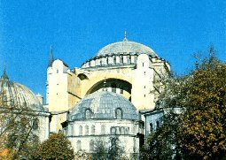 | 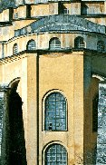 | 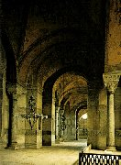

A igreja de Santa Sofia, construída em Constantinopla entre 532 e 537 por Isidoro de Mileto e Antêmio de Tales, ambos da Ásia Menor, pretendia resumir a riqueza e grandeza do império bizantino, além de seu caráter místico. No meio da nave central, a imensa cúpula de 31 metros de diâmetros por 54 de altura repousa sobre quatro gigantescos pilares de mármore colorido. Os outros elementos arquitetônicos, colunas, arcos, pequenas cúpulas secundárias, absides (recinto semicircular ou poligonal, em geral abobadado, em que termina o coro da igreja), praticamente desaparecem. No tambor, a luz jorra de quarenta janelas, cujos vitrais representam os dias de Jesus no deserto, criando uma atmosfera feérica, e a ilusão de que a cúpula paira no ar, sustentada por quarenta feixes luminosos.
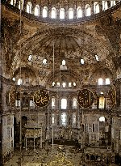 | As superfícies internas do tambor e sua base são revestidas de brilhantes mosaicos coloridos - forma artística muito difundida na civilização bizantina -, constituídos por pequenos cubos de mármore colorido, terracota ou esmalte, presos à parede com argamassa. Muitos desses mosaicos foram destruídos ou cobertos depois da invasão de Constantinopla pelos otomanos, em 1453, pois a representação de seres vivos era proibida pelo islamismo. Os que restaram se encontram na entrada sul do edifício e dão uma pálida idéia do seu aspecto original e da antiga decoração interior, luminosa e brilhante. Também as imagens sagradas desapareceram, substituídas por versículos do Alcorão, livro sagrado do islamismo. Ao edifício se acrescentaram minaretes (pequenas torres salientes) e Santa Sofia foi transformada em mesquita.

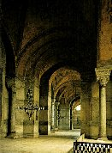  Vista interna | 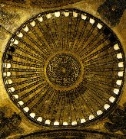  Vista interna da cúpula | 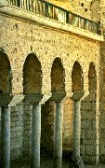  Vista interna

Ainda no interior do templo há preocupação de riqueza em todos os detalhes: no altar, pedrarias em profusão e placas de ouro (Justiniano queria também o chão de ouro, mas se conformou com os mármores), móveis esculpidos em madeira e marfim com incrustações de pedras preciosas, 6 mil candelabros de ouro, 40 mil vasos e bandejas de prata, e capitéis trabalhados como renda, verdadeiras obras-primas de escultura, tal o excesso de lavores, em que costumavam aparecer, estilizadas, as folhas de uma planta chamada acanto. Sua forma de pirâmide invertida também é criação bizantina, e faz com que recebam com mais segurança a descarga do peso dos arcos. O exterior do templo, entretanto, é muito simples. Tudo, nele, converge para a abóbada. Esse despojamento externo foi sendo atenuado com o tempo.

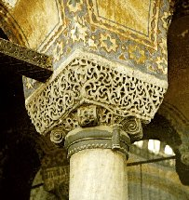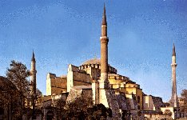

A segunda fase se caracterizou pela iconoclastia - movimento que começou mais ou menos em 725, com um decreto do Imperador Leão III que proibia o uso de imagens nos templos; e, finalmente, a terceira fase foi a segunda idade de ouro (séculos X e XIII) e nele se deu um novo apogeu das pinturas e mosaicos tão combatidos pelo movimento iconoclasta.
Inspirada e guiada pela religião, a arquitetura alcançou sua expressão mais perfeita na construção de igrejas. E foi precisamente nas edificações religiosas que se manifestaram as diversas influências absorvidas pela arte bizantina. Houve um afastamento da tradição greco-romana, sendo criadas, sob influência da arquitetura persa, novas formas de templos, diferentes dos ocidentais. Foi nessa época que se iniciou a construção das igrejas de planta de cruz grega, coberta por cúpulas em forma de pendentes, conseguindo-se assim fechar espaços quadrados com teto de base circular. As características predominantes seriam a cúpula (parte superior e côncava dos edifícios) e a planta de eixo central, também chamada de planta de cruz grega (quatro braços iguais). A cúpula procurava reproduzir a abóbada celeste. Esse sistema, que parece já ter sido utilizado na Jordânia em séculos anteriores e inclusive na Roma Antiga, se transformou no símbolo do poderio bizantino.

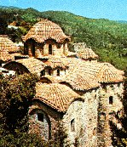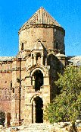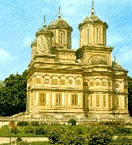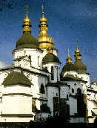

A cúpula é originária da Ásia Menor, cujos povos, que sempre se distinguiam como arquitetos, recorreram ao expediente de suspendê-la sobre uma construção quadrada ou pousaram-na diretamente em construções circulares. Os persas imaginaram outra alternativa, colocando sobre a base quadrada uma cúpula octogonal. A solução encontrada pelos persas para a colocação de cúpula sobre uma construção quadrada foi o abandono da forma circular para base e a adoção da forma octogonal, sobre a qual se erguia a cúpula, já não totalmente redonda, mas facetada em oito "triângulos" curvos.
  Cúpula persa |   Cúpula bizantina
Os arquitetos bizantinos mantiveram o formato arredondado não colocando o tambor (grande arco circular sobre o qual se assenta a cúpula) diretamente sobre a base quadrada: em cada um de seus lados ergueram um arco, sobre os quatro arcos colocaram um tambor e, sobre este, com simplicidade e segurança, a cúpula. Os arquitetos bizantinos conseguiram apor a uma construção quadrada uma cúpula arredondada, com o uso do sistema de pendentes, "triângulos" curvilíneos formados dos intervalos entre os arcos e que constituíam a base sobre a qual era colocado o tambor.

A planta de eixo central, ou de cruz grega (quatro braços iguais), se impôs como conseqüência natural da utilização da cúpula. Os pesos e forças que se distribuíam por igual na cúpula exigiam elementos de sustentação também distribuídos por igual, e essa disposição ocorria menos facilmente na planta retangular ou de cruz latina, com braços desiguais.

O apogeu cultural de Bizâncio teve lugar sob o reinado de Justiniano e sua arquitetura se difundiu rapidamente pela Europa ocidental, mas adaptada à economia e possibilidades de cada cidade. Pertence a essa época um dos edifícios mais representativos da arquitetura bizantina: a Igreja de Santa Sofia. Não se deve esquecer que Santa Sofia foi construída sem a preocupação com gastos, algo que os demais governantes nem sempre podiam se permitir.

São também, entre outras, exemplos do esplendor da arquitetura bizantina, construídas por Antêmio de Tales e Isidoro de Mileto: as igrejas de São Sérgio e São Baco e a dos Santos Apóstolos, bem como a Igreja de Santa Irene
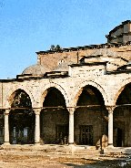  Igreja de São Sérgio e São Baco - Constantinopla | 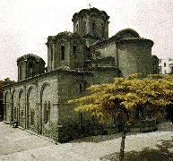  Igreja dos Santos Apóstolos  Tessalonica, Grécia | 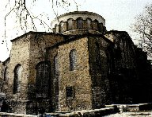  Igreja de Santa Irene  Istambul

9- ARQUITETURA ISLÂMICA

No ano de 622, o profeta Maomé se exilou (hégira) na cidade de Yatrib que, desde então, se conhece como Medina (Madinat al-Nabi, cidade do profeta). De lá, sob a orientação dos califas, sucessores do profeta, começou a rápida expansão do Islã até a Palestina, Síria, Pérsia, Índia, Ásia Menor e Norte da África e Espanha. De origem nômade, os muçulmanos demoraram certo tempo para estabelecer-se definitivamente e assentar as bases de uma estética própria com a qual se identificassem.

Ao fazer isso, inevitavelmente devem ter absorvido traços estilísticos dos povos conquistados, que no entanto souberam adaptar muito bem ao seu modo de pensar e sentir, transformando-os em seus próprios sinais de identidade. Foi assim que as cúpulas bizantinas coroaram suas mesquitas, e os esplêndidos tapetes persas, combinados com os coloridos mosaicos, as decoraram. Aparentemente sensual, a arte islâmica foi na realidade, desde seu início, conceitual e religiosa, sendo sua beleza quase mágica. O luxo e a opulência dos califados surgem como num conto das mil e uma noites,entre cúpulas floridas e minaretes inalcançáveis.

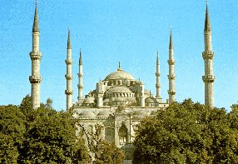
Mesquita do sultão Ahmed ou Mesquita Azul
Istambul

As mesquitas (locais de oração) foram construídas entre os séculos VI e VIII, seguindo o modelo da casa de Maomé em Medina: uma planta quadrangular, com um pátio voltado para o sul e duas galerias com teto de palha e colunas de tronco de palmeira. A área de oração era coberta, enquanto no pátio estavam as fontes para as abluções. A casa de Maomé era local de reuniões para oração, centro político, hospital e refúgio para os mais pobres. Essas funções foram herdadas por mesquitas e alguns edifícios públicos.

No entanto, a arquitetura sagrada não manteve a simplicidade e a rusticidade dos materiais da casa do profeta, sendo exemplo disso as obras dos primeiros califas: Basora e Kufa, no Iraque, a Cúpula da Roca, em Jerusalém, e a Grande Mesquita de Damasco. Contudo, persistiu a preocupação com a preservação de certas formas geométricas, como o quadrado e o cubo. O geômetra era tão importante quanto o arquiteto. Na realidade, era ele quem realmente projetava o edifício, enquanto o arquiteto controlava sua realização. Tudo era estruturado a partir da geometria, já que até a língua árabe é numérica e os edifícios e seus ornamentos eram a tradução arquitetônica das fórmulas e números de caráter místico, segundo sua doutrina.

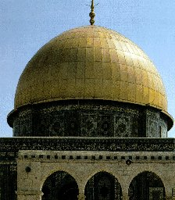  Cúpula da Roca - arte muçulmana  Jerusalém | 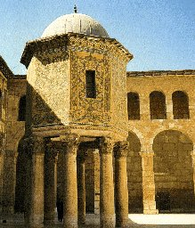  Mesquita moura-judia  Damasco, Síria

A cúpula ou teto de pendentes, herdado da cultura bizantina, permitiu cobrir o quadrado com um círculo, sendo um dos sistemas mais utilizados na construção de mesquitas, embora não tenha existido um modelo comum. A numerosa variação local, devido a grande extensão dessa cultura, fez que suas manifestações se adaptassem aos estilos locais mantendo a distribuição dos ambientes, mas nem sempre conservando sua forma. As mesquitas transferiram depois parte de suas funções aos edifícios públicos.

As residências dos emires constituíram uma arquitetura de segunda classe em relação às mesquitas. Seus palácios eram planejados num estilo semelhante, pensados como um microcosmo e constituíam o hábitat privativo do governante. Exemplo disso é o Alhambra, em Granada. De planta quadrangular e cercado de muralhas sólidas, o palácio tinha aspecto de fortaleza, embora se comunicasse com a mesquita por meio de pátios e jardins. O aposento mais importante era o diwan ou sala do trono.

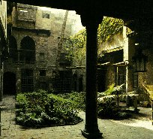  Pátio interno de uma mansão  Arte muçulmana - Cairo, Egito | 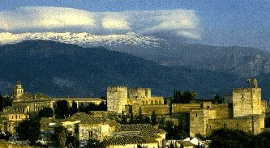  Vista do Alhambra, Granada  Arte muçulmana

Outra das construções mais originais e representativas do Islã foi o minarete, uma espécie de torre cilíndrica ou octogonal situada no exterior da mesquita a uma altura significativa, para que a voz do almuadem ou muezim pudesse chegar até todos os fiéis, convidando-os à oração. Sua posição no núcleo urbano era sempre privilegiada. A Giralda, em Sevilha, é um exemplo dos minaretes da arte andaluza.
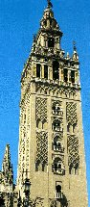  A Giralda  Sevilha | 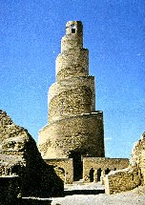  Mirarete da Grande Mesquita  de Samara - Iraque | 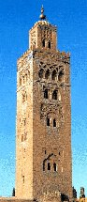  Minarete Kurubiyya  Marrekech | 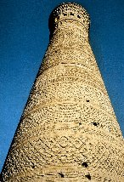  Minarete de Kalian  Buyara, Rússia

Outras construções representativas foram os mausoléus ou monumentos funerários, semelhantes às mesquitas na forma e destinados a santos e mártires.

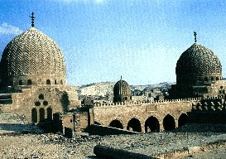  Mausoléu de Barquq - Arte muçulmana  Cairo, Egito | 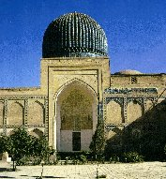  Mausoléu de Timur ou Gur-i Mir  Samarcanda, Rússia

As obras nascidas dessa cultura são grandiosas e deixam o espectador sem palavras. Muitos de seus edifícios estão entre os escolhidos pela Unesco como patrimônio da humanidade, desde a costa atlântica do Marrocos até os confins da China.

No esforço para concorrer, na arquitetura, com outras religiões, leva a arte islâmica a incorporar elementos da clássica, paleocristã, persa, indiana.

Na mesquita, devido a noções religiosas, não existe um centro comparável ao altar, na cristã.

CÚPULA DO ROCHEDO :
- obra político-religiosa, com a qual se pretende transformar Jerusalém no centro do Islã
- durante as cruzadas (1099 - 1187), foi transformada em igreja cristã

MINARETE ESPIRAL :
- a forma baseia-se no Zigurat da Babilônia

PERÍODO ÁUREO - OSMANLI - 1400 - 1600

Alhambra, em Granada, séc. XIII e XIV, erigida pelos príncipes na Espanha.

O império Osmanli atingiu o auge com a conquista de Constantinopla em 1453 = Istambul, que de 2º Roma, passa a ser sede do império muçulmano.

SINAN
- maior arquiteto. Sta Sofia = inspiração e idéia fixa.
- Em 1539 - obra prima - grande mesquita do sultão Selim III, em Edirne, Turquia

O apogeu das mesquitas coincide com o renascimento no ocidente. Em ambos, a cúpula tem papel predominante.

Para Sinan, não interessa a subjugação encenadora, mas os espaços puros. O interior não possui a variedade do exterior.

As formas abstratas são desenvolvidas pela proibição, no islamismo, de representar a figura humana. As formas abstratas provocam a impressão visual dos espaços das mesquitas

O islã deixou vestígios na Europa. Sua influência sobre a arquitetura européia está, especialmente, nos elementos decorativos.

TAJ MAHAL :

Mármore branco luminoso (pelo sol e pela lua), em frente a jardim e lago. Xá Johan faz o túmulo da esposa e, para si, planeja o túmulo de mármore negro, na outra margem. O acesso é por portal de granito vermelho. O Taj é rigorosamente simétrico de qualquer lado.

10- ROMÂNICA

ROMÂNICO CAROLÍNGIO

Relativo a Carlos Magno, imperador de quase todo o ocidente, que realizou a primeira reunião de quase toda a Europa e lançou os ensinamentos da cristandade medieval.

Na seqüência das invasões bárbaras, o império romano do ocidente entrou em colapso. As regiões anteriormente sob o domínio romano foram divididas entre muitos soberanos. O estado, a justiça e a técnica sucumbiram. O nível de vida retrocedeu. O desenvolvimento das cidades estagnou. Apenas o poder da igreja não se viu restringido. Tornou-se a mais importante depositária da cultura após a queda de Roma ocidental.

Os conventos beneditinos, primeira ordem monástica (529), tiveram um papel fundamental. Os livros antigos eram aqui compilados e traduzidos, a investigação e a instrução fomentadas nos monastérios.

Para garantirem sua base econômica, os conventos tinham terra e, desta forma, poder. Serviam de refúgio, numa sociedade onde valia a lei do mais forte. A importância política, econômica, cultural e social da igreja cresceu no séc. VIII

Pepino, rei dos francos, firma aliança com a igreja, aliança mais tarde desenvolvida por Carlos Magno. Desta forma o papa assegurou independência do imperador bizantino. Este pacto acontece no natal de 800, com a coroação de Carlos Mano como imperador, pelo papa Leão III, em Roma.

Afora as obras executadas no ou pelo império bizantino (Ravena, p. ex.), nada foi criado e grandioso, duradouro ou suntuoso na Europa. Em concorrência com a monarquia bizantina, houve um regresso à construção monumental em pedra, com Carlos Magno. Estas construções limitam-se quase exclusivamente às igrejas e mosteiros (monastérios) na aliança entre clero e coroa.

A disposição das várias funções no recinto do mosteiro é significativa :
- Tudo que é temporal encontrava-se no poente
- Tudo que era espiritual, estava à nascente.

O módulo era o cruzeiro, entre a nave principal e o transepto. Deste modo foram erigidos edifícios simples, quase simétricos, com naves centrais carregadas de simbolismo, dominadas pelo grupo edificado à nascente (dedicado ao Senhor) e um parcialmente idêntico, à poente, que servia ao senhor secular.

Secular = leigo, não divino

O poente também se destinava ao rei ou imperador. No lado oposto do altar-mor sentava-se o executor terreno do arcanjo São Miguel. O primeiro caso é a capela Platina, no reinado de Carlos Magno. Na maioria dos casos o imperador e sua corte, utilizavam as igrejas dos conventos para o culto divino, às quais era anexada uma capela à oeste.

No que se refere às edificações românicas, a relação entre modelo e reprodução não deve ser interpretada no sentido de cópia. O essencial era a forma base e o espírito da construção.

Fechada, sólida, maciça, severa – estes conceitos são válidos na generalidade.

O termo "românico" cunhado apenas no século XIX não é exato. O românico não se difundiu apenas entre os povos de origem romana, ou seja, marcadas pela cultura de Roma antiga. Na Alemanha dos finais do séc. XIX procurou-se, por motivos nacionalistas, substituir a expressão românica por "germânica".

Em grande parte o românico parece ainda uma reação contra o período de instabilidade e decadência. As igrejas e os conventos assemelham-se a fortalezas, com muros grossos e pesados. Há realce das linhas horizontais.

O efeito da pedra é puro, sem revestimento. A impressão provocada pelo espaço das igrejas românicas é :
- Estática
- Austera
- Um pouco desajeitada

As criptas aumentavam ainda mais a imagem de desequilíbrio. O edifício agrupado cria a imagem de "fortaleza celeste" ou "palácio divino"

APÓS CARLOS MAGNO

Morto Carlos Magno (724-814), o Sacro Império Romano divide-se entre seus três herdeiros. Pelo tratado de Verdun, firmado em 843, a região que se estende dos Alpes ao mar do Norte cabe a Lotário, a Germânia a Luis e a Francônia a Carlos.

A Europa atravessa uma fase difícil: invasões diversas assolam seu território em todas as direções. Os exércitos reais não conseguem deter os árabes, que, no século IX, atacaram Roma e Campânia (na Itália) e Marselha e Arles (na França atual). Pelo Norte atacam os normandos, apoderando-se das costas setentrionais da França, de parte da península Ibérica e da Inglaterra. No século X, incursões húngaras atingem a Lombardia, parte da França e Roma. Tudo contribuía para a decomposição das instituições monárquicas.

O poder real, diminuído em sua autoridade, vai sendo substituído pelo poder dos nobres castelões: o castelo feudal era a única fortaleza que oferecia alguma resistência aos invasores, e as populações atemorizadas se organizavam em torno dele. Essa instabilidade colabora para a propagação da crença de que o mundo acabaria no ano 1000. Os homens vivem aterrorizados com a perspectiva do juízo final pregado pela Igreja: temem o caos. A arte reflete o apocalipse, as pinturas murais apavorantes retratam o pânico que invade a Europa ocidental.

Começou o ano 1001 e o mundo não acabou. Oto I, que reunificara a Germânia e fora coroado, pelo Papa João XII, imperador do Sacro Império Romano-Germânico (962), consegue dominar os húngaros e eslavos e expandir suas conquistas para o Norte. Ressurgem as atividades comerciais antes freadas pelas invasões, e o aumento demográfico é seguido pelo aumento de áreas cultivadas.
A Igreja fortalece seu poder temporal aumentando as extensões de terra que dominava até então: chega a possuir um terço de todo o território francês. Crescem as ordens monásticas, e a mais importante, a ordem de Cluny, fundada em 910, na Borgonha (França atual), vai estendendo sua autoridade a ponto de congregar, no início do século XII, 10 mil monges em 1.450 mosteiros espalhados por toda a Europa. A ordem cisterciense, por sua vez, conta com 530 mosteiros sob seu controle. A Igreja é a maior instituição desta época: ela domina, secular e culturalmente, o espírito medieval.

Nos anos que se seguiram ao ano 1000, viram-se reconstruir igrejas em quase toda a Europa cristã. Mesmo quando isso não era necessário, cada comunidade cristã concorria em emulação para edificar santuários mais suntuosos que sua vizinha. A febre de construção que invadiu a Europa reflete o espírito da época, e o estilo românico, que caracterizou as artes desde o fim do século X até meados do século XII, sintetiza em seus traços a histórica desse período.

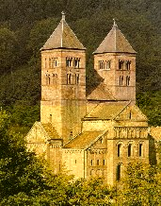  Abadia de Murbach  Alsácia, França | 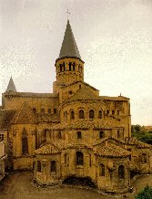  Basílica da Borgonha  Borgonha, França | 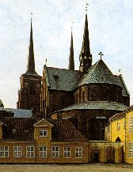  Catedral de Roskilde  Sjaelland, Dinamarca

O feudalismo era a nova ordem da sociedade então, enquanto o Sacro Império ia se firmando politicamente. Até esse momento, a arquitetura não diferenciava formalmente palácios de igrejas, devido ao fato de o imperador, de alguma forma, representar tanto o poder religioso quanto o temporal. Os beneditinos, logo após as primeiras reformas monacais, foram os primeiros a propor em suas construções as formas originais do românico. Surge assim uma arquitetura abobadada, de paredes sólidas e delicadas colunas terminadas em capitéis cúbicos, que se distancia dos rústicos castelos de pedra que davam seqüência à linha pós-romana.

A Igreja é o único edifício onde se reúne a população, e parte importante da vida social se desenrola no seu interior. As ricas ordens monásticas e os nobres poderosos procuram elevar em louvor a Deus os testemunhos de sua fé. Por isso, o estilo românico encontrará sua expressão maior na arquitetura. Considerada "arte sacra", ela está voltada à construção de igrejas, monastérios, abadias e mosteiros - as "fortalezas sagradas".

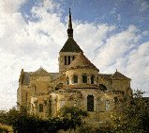  Igreja Saint-Benoit-sur-Loire Loiret, França | 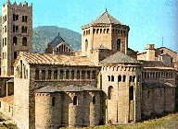  Igreja de Santa Maria de Ripoll  Gerona | 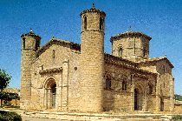  Igreja de São Martinho  Frómista, Palência

A arte românica, cuja representação típica são as basílicas de pedra com duas apses e torres redondas repletas de arcadas, estendeu-se do século XI à primeira metade do século XIII. Seu cenário foi quase toda a Europa, exceto a França, que já a partir do século XII produzia arte gótica. Apesar da barbárie e do primitivismo que reinaram durante essa época, pode-se dizer que o românico estabeleceu as bases para a cultura européia da Idade Média.

Foi nas igrejas que o estilo românico se desenvolveu em toda a sua plenitude. Suas formas básicas são facilmente identificáveis: a fachada é formada por um corpo cúbico central, com duas torres de vários pavimentos nas laterais, finalizadas por tetos em coifa. Um ou dois transeptos, ladeados por suas fachadas correspondentes, cruzam a nave principal. Frisos de arcada de meio ponto estendem-se sobre a parede, dividindo a planta.

O motivo da arcada também se repete como elemento decorativo de janelas, portais e tímpanos. As colunas são finas e culminam em capitéis cúbicos lavrados com figuras de vegetais e animais. No conjunto, as formas cúbicas de muros e fachadas se combinam com as cilíndricas, de apses e colunas. Datam dessa época entre outras, as famosas catedrais de Worms, na Alemanha, St. Sernin de Toulouse, St. Trophyme em Arles, St. Madeleine de Vezelay e a Catedral de Autun, na França, Santo Ambrósio de Milão e a Catedral de Pisa.

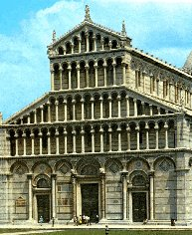 | 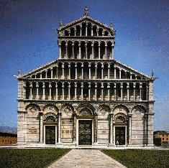

Catedral de Pisa - Pisa, Itália

Força e solidez caracterizam as Igrejas românicas. O elemento essencial é a abóbada de pedra, tijolos e argamassa, em forma de berço, dada pelo arco de plena cinta (meia circunferência). Seu peso é sustentado por paredes espessas e maciças, com poucas janelas, para não comprometer a estabilidade da construção. Colunas internas e pilastras exteriores - chamadas contrafortes - proporcionam um reforço suplementar. Os pilares e colunas, às vezes formam espinhões - saliências na superfície interna das abóbadas. Os capitéis simples e robustos não obedecem a um estilo definido: são semi-esféricos, cúbicos, trapezoidais, conforme a fantasia do construtor.

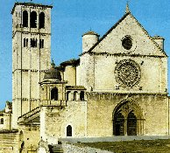  Basílica de São Francisco  Assis, Itália | 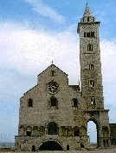  Catedral de Trani  Bari, Itália | 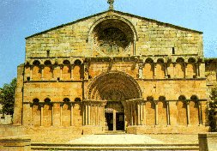  Igreja de São Domingo  Santo Domingo

A fachada é simples. Sobre a porta central está o óculo, abertura circular para iluminação e ventilação do interior. O resultado final é sempre um conjunto imponente de interiores sombrios. O estilo românico sintetiza a alma dos homens que o criaram. Por um lado, reflete o medo que dominava as populações da Europa ocidental; por outro, exprime o profundo sentimento religioso que marcou o período. À medida que o tempo passava e o poderio da Igreja aumentava, as construções foram se tornando mais e mais requintadas. O luxo da Abadia e dos inúmeros mosteiros chegou a tal ponto que motivou protestos dentro da própria Igreja.

Embora o estilo românico tenha dominado a Europa ocidental, unida pela fé, sua arquitetura apresentou, entretanto, variações regionais de acordo com as influências locais diversas, que originaram várias escolas românicas. Na antiga Magna Grécia (Sul da Itália), são comuns as construções de teto plano, paredes e pisos de mosaico. Em Roma persistem as tradições cristãs primitivas, mantendo-se a planta em cruz latina. Na região de Milão, Como, Pavia, Verona, a arquitetura sofre influências dos lombardos. Na Toscana, mantêm-se as tradições greco-romanas. Em Veneza, a influência bizantina é acentuada. Na França, destaca-se a escola de Borgonha, orientada segundo as tradições da Abadia de Cluny, a de Auvergne, de influência espanhola, a de Perigeux, que utiliza a cúpula bizantina. Na Inglaterra, após a conquista de Guilherme, em 1066, a ascendência é nitidamente normanda. Na Alemanha, a influencia lombarda dá origem à escola renana. E, finalmente, na Espanha setentrional misturam-se os estilos cristão e sarraceno.

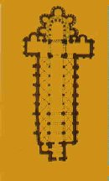 | O plano protótipo da igreja românica deriva da basílica latina, local amplo, anteriormente destinado ao funcionamento dos tribunais romanos. A nave principal é cortada pelo transepto, o que lhe dá a simbólica forma de cruz. As naves laterais, secundando a principal, permitiam que muitos peregrinos circulassem sem interromper as celebrações dos rituais. Nas absides, pequenas capelas semicirculares que arrematam as naves, encontravam-se as imagens sagradas, e as valiosas relíquias eram encerradas na cripta, sob o altar principal. Entre o altar principal e as absides situa-se o coro, e tem-se acesso a essas capelas por uma passagem em semicírculo, denominada deambulatório. A iluminação indireta vem através das naves secundárias, dada por pequenas aberturas laterais, janelas diminutas que não conseguem atenuar o aspecto sombrio da igreja românica.

ROMÂNICOS – DOS SÁLIAS E DOS HOHRNSTAUFEN

Antiga parte oriental do reino franco
- Ambição de monumentalidade e de poder
- Representada na arquitetura das catedrais imperiais ( Worms e Speuer )

Conflitos entre imperador e papa
- Pretensão do imperador que a igreja fosse unificada, neste “império romano”, mas agora sob domínio alemão

Até o final do Sc XI, o românico foi-se refinando
Domínio crescente da técnica : tetos de madeira substituídos por pedra.

Abóbadas provocam fortes pressões laterais, exigindo paredes maciças

Solução simples :
- Abóbadas cruzadas
- No final as arestas são substituías por nervuras

As nervuras suportam a carga e as conduzem para os pilares . Resultado : construções mais leves. Há maior aplicação da decoração escultórica e da pintura, resultando em delicadeza visual. Ambição do Imperador : cria iniciativas contrárias apoiadas pela igreja.

Competição, entre a arq. apoiada pela igreja e pelo imperador. Imponência em obras. Resultado : majestosos edifícios agrupados românicos.

No entanto na igreja, na outra corrente = beneditinos = simplicidade da basílica paleocristã

Ruptura mais radical :
- cisterciences ( separam-se dos beneditinos ) em 1098
- religiosidade pura afastada dos interesses temporais
- vida de pobreza : arquitetura correspondente

ITÁLIA
O centro político e cultural encontrava-se ao norte dos Alpes. No Sc. XII e XIII prosseguiu-se com o desenvolvimento da basílica paleocristã, em vez do edifício agrupado.

A construção de cúpulas, re importada de Bizâncio (Constantinopla) , difunde-se pela Itália do norte, a partir de Veneza. São Marcos, a igreja da corte, é o exemplo

Mais baixas que as alemãs, as construções abobadadas italianas apresentam um interior mais escuro, lembrando quase cavernas.

O conjunto de Pisa, pelo contrário, tem aspecto diferente : há grande unidade no conjunto.

ESCANDINÁVIA
Arquitetura românica completamente diferente :
- pólos cristianizados à força em meados do 1º Milênio
- a maioria das igrejas é em madeira ( material local )

Os antigos senhores da Escandinávia não sentiam necessidade de celebrar e imortalizar o seu poder em edificações religiosas / monumentos. Foi criada arquitetura única, quase impossível de comparar com as construções de outras regiões (Heddal)

FRANÇA
Sem poder centralizado do imperador, desenvolveram-se várias escolas. Preocupação central : abobadamento : envolvia processos experimentais : não conheciam o cálculo estrutural.

Santiago de Compostela (hoje na Espanha) é edifício orientado, claramente estruturado.

Por volta de 1100 começam as nervuras

Durham :
- possui as primeiras nervuras em abóbada cruzada em ogiva
- primeira vez que os contrafortes são substituídos por arcos botantes

Em Santiago de Compostela e em Durham, está o início da arq. Gótica.

Castelos da idade média : a figura central do sistema feudal era o cavaleiro, guerreiro e armado.

A arquitetura da idade média é, para a arquitetura, o que o cavaleiro armado é para o homem

11- GÓTICA

GÓTICO – 1130 A 1500

É quase impossível determinar com exatidão a passagem do Românico para o Gótico. Por volta de 1800 o gótico ainda era considerado em alguns quadrantes como a essência do que era discrepante e de mau gosto.

O século X encontra a Europa em crise. O poder real, enfraquecido, foi substituído pelo feudalismo. Invasões ameaçam a França. Desprotegidos, o povo se organiza em torno dos castelos feudais, únicas - e precárias - fortalezas. A tensão popular contribui para que se espalhe a crença propagada pela Igreja de que se aproxima o juízo final: o mundo vai acabar no ano 1000. A arte românica, expressão estética do feudalismo, reflete o medo do povo. Esculturas anunciam o apocalipse, pinturas murais apavorantes retratam o pânico que invade não só a França mas toda a Europa Ocidental. Chega o ano 1000 e o mundo não acaba. Alguma coisa precisa acontecer.

Em 1005, surgem as primeira Cruzadas. O feudalismo ainda permanece, mas tudo indica que não poderá resistir por muito tempo. Novos pensadores fazem-se ouvir, propagando suas idéias. Fundam-se as primeiras Universidades. Subitamente, a literatura cresce em importância. Muitos europeus, até então confinados à vida nas aldeias, passam a ter uma visão mais ampla do mundo. Profunda mudança social está a caminho.

Pressentindo a queda do feudalismo, a arte antecipa-se aos acontecimentos e cria novo estilo, que irá conviver durante certo tempo com o românico, mas atendendo às novas necessidades. Verdadeiro trabalho de futuristas da época, o Estilo Gótico surge pela primeira vez em 1127, na arquitetura da basílica de Saint-Denis, construída na região de Ile-de-France, hoje Paris. Saint-Denis é considerada como o edifício "fundador" do gótico.

Fins do século XII. Graças ao apoio da burguesia e da classe trabalhadora, os reis conseguem retomar sua autoridade. Enfraquecido, o poder feudal vai aos poucos desaparecendo. A população passa a ter maior influência na vida pública nacional, da qual tinha sido até então mera espectadora. Eufóricos diante da própria importância, os habitantes de cada região sentem a necessidade de demonstrar sua emancipação. A catedral será o símbolo de sua vitória. Aí se realizarão não apenas os atos religiosos, mas as atividades comunitárias de todo o grupo: será a casa do povo. Não mais cheia de esculturas e desenhos tenebrosos, mas alta, imponente, iluminada. Que suas torres pontiagudas tentem atingir as nuvens. Livre do medo do fim do mundo, o povo é animado por novo sopro de fé. As paredes de seus templos devem deixar entrar a luz do sol em múltiplas cores que lembrem a presença divina

Da necessidade de construir catedrais que correspondessem à euforia e ao misticismo do povo, surgiu a arquitetura gótica. As primeiras foram construídas na França, ao redor de onde se encontra hoje a cidade de Paris; foi essa uma das primeiras regiões a eliminar o feudalismo.

Com as construções das catedrais, começaram a ser definidos os princípios fundamentais desse estilo. O gótico teve início na França, por ser o novo centro de poder depois da queda do Sacro Império, em meados do século XII, e terminou aproximadamente no século XIV, embora em alguns países do resto da Europa, como a Alemanha, se entendesse até bem depois de iniciado o século XV.

O gótico era uma arte imbuída da volta do refinamento e da civilização na Europa e o fim do bárbaro obscurantismo medieval. A palavra gótico, que faz referência aos godos ou povos bárbaros do norte, foi escolhida pelos italianos do renascimento para descrever essas descomunais construções que, na sua opinião, escapavam aos critérios bem proporcionados da arquitetura.

Foi nas universidades, sob o severo postulado da escolástica - Deus Como Unidade Suprema e Matemática -, que se estabeleceram as bases dessa arte eminentemente teológica. A verticalidade das formas, a pureza das linhas e o recato da ornamentação na arquitetura foram transportados também para a pintura e a escultura. O gótico implicava uma renovação das formas e técnicas de toda a arte com o objetivo de expressar a harmonia divina.

No forte simbolismo teológico, fruto do mais puro pensamento escolástico, as paredes eram a base espiritual da Igreja, os pilares representavam os santos, e os arcos e os nervos eram o caminho para Deus. Além disso, nos vitrais pintados e decorados se ensinava ao povo, por meio da mágica luminosidade de suas cores, as histórias e relatos contidos nas Sagradas Escrituras.

A catedral é o local das coroações e sepulturas de reis, mas também representa o ideário de toda a sociedade, a expressão da visão política e teológica de todos os burgueses, pois têm a convicção de construírem, em comum, um símbolo de sua crença, de sua cidade e de sua própria identidade. Na catedral o burguês é orgulhosamente exibido na rica decoração: com retratos dos fundadores e inscrições.

Os espaços góticos já não poderiam ser fechados com as abóbadas cruzadas de aresta. As abóbadas de ogivas (góticas), constituíram a alternativa.

As nervuras foram usadas pela primeira vez com a função de suporte em Saint-Denis. Foram construídas em primeiro lugar e depois, fechadas as paredes e as abóbadas.

Assim, todo o edifício se tornou mais leve. Os pilares passaram a ser fasciculados com colunelos, recebendo a pressão da abóbada e descarregando-a para o chão.

O abade Suger, arquiteto de Sait Deni tinha pensado mística e simbolicamente em cada pormenor : colunas representando os apóstolos e os profetas e Jesus, a chave que une uma parede à outra. O fascinante é que esta crença provocou uma revolução na arquitetura.

As abóbadas de cruzaria de ogivas e os arcobotantes permitiram uma redução nas massas das paredes. As paredes exteriores passam a ser cobertas com janelões. Como há dificuldades na produção de vidro, estes são em pequenos pedaços suportados por molduras de chumbo. São cores fortes e solenes que brilham mais quanto menos o espaço interior for iluminado. A luz, ao passar pelas imagens sagradas, manifesta sua origem divina.

As janelas serviam para transmitir visualmente a mensagem bíblica aos que não sabiam ler, ou que não tinham posses para comprar bíblias. Sainte Chapelle em Paris é onde este conceito se encontra concretizado de modo exemplar, com o altar iluminado de luz colocado no centro visual.

Os reis franceses utilizavam a igreja como manifestação política de sí próprios. A igreja começou a preocupar-se cada vez mais com os interesses temporais.

As catedrais desta época exprimem, de modo penetrante, esta consciência contraditória : nos "arranha céus de Deus" (Le Corbusier) há novas técnicas aliadas aos novos conceitos religiosos.

A partir do final do séc XII foram fundadas novas cidades. Os reis cristãos consideravam ser sua obrigação fundar novas cidades para, deste modo, conduzir as pessoas até Deus.

Paris era talvez, com seus 200.000 habitantes, juntamente com Milão, a cidade mais populosa da baixa idade média.

A obra que se tornou mais importante foi a catedral edificada no meio da cidade. Era uma obra erigida pelo esforço comum dos habitantes, que contribuíam com o dinheiro, ou com a própria força de trabalho. Eram formadas lojas.

Nobreza, clero e massa popular competiam em generosidade mística. O objetivo era um só: colaborar para a construção das dispendiosas catedrais. Com a autoridade monárquica cada vez mais assegurada, as antigas zonas feudais foram-se transformando e surgiram as primeiras cidades: Noyon, Laon, Sens, Amiens, Reims, Beauvais, onde se encontram as catedrais góticas mais belas do mundo.

Nas catedrais, as vistas laterais e da abside eram obstruídas. Assim, só era dada importância especial à fachada voltada à poente, com a entrada principal, realçada geralmente pelas únicas torres do edifício. Estas eram coroadas com pequenas torres (pináculos), novas flechas que almejavam o céu.

O repertório da escultura em pedra do gótico é uma descrição factual do divino, especialmente nos pórticos reais : em Chartres, os reis e as rainhas de França, estão vestidos com roupagens bíblicas.

LE SAINTE-CHAPELLE
Luiz IX a edificou para as relíquias adquiridas de Bizâncio (coroa de espinhos e fragmentos da cruz). Os 12 apóstolos estão representados por esculturas nos pilares. Esta capela era a capela do palácio real.

REIMS
A catedral de Reims, na qual se realizava a coroação dos reis franceses, é famosa sobretudo pela rosácea, que domina a sua fachada poente.

NOTRE DAME
Provavelmente foi lá que se utilizou pela 1. vez o sistema de contrafortes abertos = arcos botantes. Foi destruída na revolução francesa e restaurada no séc XIX

CHARTRES
O chamado pórtico real da catedral constitui o ponto alto da escultura do gótico clássico francês.
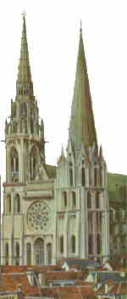
Chartres, uma das primeiras catedrais góticas da França

A construção gótica, de modo geral, se diferenciou pela elevação e desmaterialização das paredes, assim como pela especial distribuição da luz no espaço. Tudo isso foi possível graças a duas das inovações arquitetônicas mais importantes desse período: o arco em ponta, responsável pela elevação vertical do edifício, e a abóbada cruzada, que veio permitir a cobertura de espaços quadrados, curvos ou irregulares.

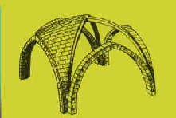  Divisão da abóbada gótica. Os arcos ogivais (arcos cruzados em diagonal) distribuem o peso da abóbada, tornando-a com isso mais leve | Os arcos de meia circunferência usados nas abóbadas das igrejas românicas faziam com que todo o peso da construção fosse descarregado sobre as paredes. Isso obrigava a um apoio lateral resistente: pilares maciços, paredes mais espessas, poucas aberturas para fora. O espaço para as janelas era bem reduzido e o interior da igreja escurecia. O espírito do povo pedia luz e grandiosidade. Então como conseguí-las?  O arco em meia circunferência foi substituído por arcos ogivais ou arcos cruzados. Isso dividiu o peso da abóbada central, fazendo com que ele se descarregasse sobre vários pontos, simultaneamente, podendo ser usado material mais leve, tanto para a abóbada como para as bases de sustentação. Em lugar dos sólidos pilares, esbeltas colunetas passaram a receber o peso da abóbada.

O restante do peso foi distribuído por pilares externos. Estes, por sua vez, remetem o peso aos contrafortes - torres pontiagudas e muito trabalhadas, que substituem as maciças pilastras românicas, com a mesma função. As torres dão mais altura e majestade à catedral. As paredes, perdendo sua importância como base de sustentação, passam a ser feitas com um dos materiais mais frágeis de que se dispunha: o vidro. Surge a desejada luminosidade. Grandes e feéricos vitrais coloridos ilustram em desenhos cenas da vida cristã. A magia dos vitrais góticos, que filtram a luz do sol, enche a igreja de uma claridade mística que lembra a presença divina.

O sistema de suportes constituídos de pilares cantonados e fasciculados, pequenas colunas cilíndricas e nervos, junto com os arcobotantes, tornou a parede mais leve, até seu quase total desaparecimento. As janelas ogivais e as rosetas acentuaram ainda mais a transparência da construção. A intenção era criar no visitante a impressão de um espaço que se alçava infinitamente até o céu.

O GÓTICO DA INGLATERRA - A CONTINUAÇÃO DAS TRADIÇÕES NORMANDAS

O fato do estilo da Ile de France se ter tornado conhecido fora do território francês deve-se aos mestres pedreiros itinerantes, trazendo, assim, o gótico para a Inglaterra. Este acabou por se desenvolver numa verdadeira rivalidade com o gótico das catedrais francesas. Em Inglaterra as grandes igrejas eram erigidas fora das cidades.

Como característica há a expansão desmesurada do comprimento e da largura, e o arremate plano da cabeceira, à qual era adossada a Lady Capel. O papel central do cruzeiro também era visível do exterior.

Esta evolução acaba de desembocar, de modo conseqüente em meados do séc XIV, no perpendicular style. Esta arquitetura manteve-se determinante por muitos séculos na Inglaterra, vindo a ter influencia sobre o gótico tardio em França com o seu estilo flamejante.

O GÓTICO NA ALEMANHA - O DESENVOLVIMENTO DA IGREJA-SALÃO

Na Alemanha, onde o românico tinha encontrado o seu desenvolvimento máximo, o gótico francês foi adotado de modo hesitante. Em 1248, o ano da conclusão da Sainte-Chapelle, era colocada a primeira pedra da construção da catedral de Colônia.

Os mestres-pedreiros alemães tinham passado os seus anos de aprendizagem na França existindo, alem disto, relações estreitas entre Paris e Colônia. No entanto, a construção da catedral de Colônia foi interrompida em 1560 e apenas retomada em 1842, terminando em 1880.

As igrejas-salão – o tipo de igreja dominante na Alemanha a partir de meados do séc XIV não eram, no geral, catedrais (igrejas episcopais) mas sim igrejas de conventos ou paroquiais ( igrejas de várias freguesias nas cidades ).
O GÓTICO NA ALEMANHA DO NORTE

Aqui a pedra natural era rara. O esforço dirigiu-se gradualmente para uma interpretação das formas (decorativas) das catedrais do gótico lassico com a silharia de pedra lavrada e de tijolo, a simplificação e abstração das estruturas, a aplicação de arcos cegos e a ornamentação geométrica sobre fundos cegos.

O GÓTICO NA ITÁLIA

O gótico italiano liberou-se ainda mais do modelo francês. O culto da habitação conduziu à edificação de palácios residenciais suntuosos como o Cá d'Oro em Veneza, iniciada em 1420. Já anteriormente o brio das cidades italianas e dos seus burgueses (ricos) tinha produzido Casas Comunais libertas do domínio da arquitetura sacra.

A tendência para uma arquitetura palatina é ainda mais marcante na Casa Comunal de Veneza, o palácio do Doge, regente desta cidade-república, que possuía o status de príncipe. O palácio do Doge foi ainda mais longe que a Cád'Oro. Em ambos os edifícios, mostra-se ainda mais claro do que na Alemanha, que as superfícies das paredes não tinham o aspecto pesado e maciço da românica, mas que parecessem antes painéis finos e leves.

A arq. ascética das ordens mendicantes teve uma grande influência sobre a arquitetura sacra italiana. O modelo foi a basílica paleocristã.

A CAMINHO DE UMA ARQUITETURA MAIS HUMANA

O gótico italiano pouco adotou dos modelos franceses. É na igreja florentina de Santa Maria dei Fiore ( 1296 – 1446 ) que se torna mais evidente a preferência italiana por espaços amplos. Marcadamente horizontais e de estruturação clara.

A burguesia italiana tinha ascendido ao poder e à prosperidade mais rapidamente que a alemã, desenvolvendo uma outra religiosidade, que resultou na transformação da arquitetura : o sagrado já não se opunha ao secular. Assim, o gótico italiano trazia já em sí o embrião do renascimento.

EDIÇÃO DO VITRÚVIO DE CESARIANO

O pintor, arquiteto e engenheiro Cesariano apresentou, em 1521, a primeira tradução para o italiano do tratado sobre arquitetura da antiguidade clássica de Vitrúvio, com inúmeros comentários e ilustrações xilografadas. Cesariano desenvolveu, em paralelo com Leonardo, a afinidade das relações métricas do homem, do cosmos e da arquitetura, que viria mais tarde a ter uma grande influência sobre a teoria e a prática da arquitetura renascentista.

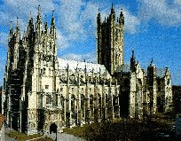  Catedral de Canterbury  Kent, Grã-Bretanha |  | 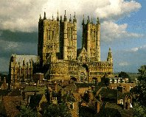  Catedral de Lincoln  Lincolnshire, Grã-Bretanha | 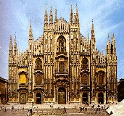  Catedral de Milão  Milão, Itália

Principalmente para os cisterciences a igreja já não tinha de ser o modelo da Jerusalém Celeste, mas um local de oração. Os sermões iam ocupando um papel cada vez mais importante no culto. Os burgueses que habitavam as cidades, sobretudo mercadores, voltavam-se cada vez mais para as coisas deste mundo, onde realizavam as suas atividades, prosperava e mantinham relações comerciais com freqüência através de grandes distâncias. Não que o além tivesse se tornado secundário, mas ia perdendo, pouco a pouco, o seu domínio opressivo sobre o pensamento das pessoas.

A equivalência entre a vida neste mundo e no outro, germina o pensamento renascentista, que encontra a sua expressão maior numa maior atenção dada à imagem exterior das igrejas – as cidades altivas e os seus burgueses cheios de brio davam cada vez mais importância a uma imagem que os representasse.

Em paralelo surgiram, em número crescente, construções civis mais suntuosas, que representavam a cidade, a sua importância e a sua prosperidade. Se no auge do gótico a construção da catedral se encontra no centro da atividade construtiva, como obra da comunidade, agora o interesse também se voltava para o modo como a habitação e, em parte, o local de trabalho era modelado. Um exemplo é a sacada, da qual se podia observar confortavelmente a rua em ambas as direções, num nítido volver para as coisas deste mundo.

12- RENASCENTISTA

FLORENÇA E O QUATROCENTO

A arquitetura italiana na época do gótico, com os seus palácios urbanos, espaços claramente estruturados, uma modelação calma e um realce nítido da horizontalidade, já continha em si os genes da época seguinte, sendo-lhe por isto atribuída, não sem razão, a designação e proto-renascimento.

As cidades-estado, ricas e altivas, não eram dominadas pelo clero e nem pelos cavaleiros nobres com ideais abstratos, mas sim por uma burguesia. Tendo alcançado o poder e a prosperidade através das atividades mercantis, desenvolvera-se nelas uma religiosidade de um outro tipo : em vez do desejo de deixar rapidamente para trás a existência terrena "miserável" , determinante da época do gótico, o Homem descobria, agora, a beleza e a harmonia do mundo.

Renascimento é o nome que se dá ao período da história européia, caracterizado por um renovado interesse pelo passado grego-romano clássico, que vai do século XV ao século XVI. Fundamentado no conceito de que o homem é a medida de todas as coisas, o renascimento significou um retorno às formas e proporções da antiguidade greco-romana.

Durante o séc. XIV surgiu o Humanismo: baseia-se na experiência racional. As universidades libertam-se da igreja. A única fonte literária de que os humanistas dispunham, no que se refere à arquitetura da Antigüidade clássica, eram os dez livros de arquitetura do engenheiro militar e arquiteto romano Vitrúvio, um tratado escrito por volta de 25. A . C .

Ao descrever um universo como uma construção arquitetônica, Vitrúvio desenvolve, com base nesta idéia, leis para o cosmo e para a arquitetura. Os termos técnicos incluídos neste tratado de arquitetura da Antigüidade clássica – o único da época que se conservou – são utilizados até hoje.

Platão, Aristóteles, Virgílio, Sêneca e outros autores greco-romanos começam a ser traduzidos e rapidamente difundidos. Desse modo, o espírito da antiga filosofia clássica não leva muito tempo para inundar as cortes da nova aristocracia burguesa. O cavalheiro renascentista deve agora ser versado em todas as disciplinas artísticas e científicas.

Imbuídas desse espírito, as famílias abastadas não hesitaram em atrair para seu mundo artistas de grande renome, aos quais deram seu apoio, tornando-se, afinal, seus mecenas. Músicos, poetas, filósofos, escultores, pintores, ourives e arquitetos saíram do anonimato imposto pelo período medieval e viram crescer seu nome e sua fama, juntamente com a de seus clientes. No norte da Europa, o pensamento humanista já tinha dado seus primeiros passos significativos.

Os artistas e os eruditos começaram a debruçar-se sobre o estudo do urbanismo ou das proporções do corpo humano que na Antigüidade clássica (grega) era o cânone para a totalidade da concepção. A re-descoberta dos conhecimentos da Antigüidade clássica também teve um papel importante no reavivar da construção de cúpulas. O elemento decisivo não foi apenas o saber, mas a vontade de as erigir.

O renascimento não se consumou na imitação exata da arquitetura da Antigüidade mas muito mais através de um modo de pensar e de ver o mundo.

EXPERIÊNCIAS EM FLORENÇA

Este movimento artístico começou a se manifestar na Itália, no século XIV, mais precisamente em Florença, cidade que a esta altura já tinha se tornado um estado independente e um dos centros comerciais mais importantes do mundo, resultado de um período de grande expansão econômica e demográfica dos séculos XII e XIII. e difundiu-se por toda a Europa, durante os séculos XV e XVI.

Florença foi a grande precursora no desenvolvimento do renascimento. O desejo expresso pelo renascimento de uma vida moderna, reatando com o legado rico e culto da Antigüidade clássica, conduziu a uma renovação abrangente das artes.

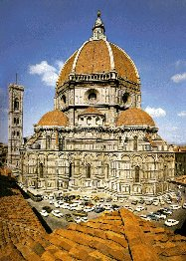
Catedral de Santa Maria Del Fiore
Florença

Surgiu em Florença a arquitetura do renascimento. Atribui-se o seu início á construção da cúpula da catedral de Florença, em 1420, por Filipo Brunelleschi, se bem que, em rigor, se tratasse de conclusão genial de uma obra gótica. A sua construção com dois cascos permitiu a modelação independente do interior e do exterior.

Ao contrário do gótico, os elementos construtivos eram escondidos. O aspecto exterior de uma obra resultava da modelação decidida pelo mestre construtor. O mestre construtor produzia uma obra artística individual tendo sempre em consideração o aspecto global do edifício. Tinha deixado de ser visto, tal como na idade média, como artífice anônimo e servidor, mas sim como artista criador distinto, ou seja, como indivíduo.

Em poucos anos, o renascimento difundiu-se pelas demais cidades italianas (período conhecido como quattrocento), para se estender pouco a pouco, em fins do século XV, ao resto do continente europeu, no chamado cinquecento, ou renascimento clássico. As bases desse movimento eram proporcionadas por uma corrente filosófica reinante, o humanismo, que descartava a escolástica medieval, até então reinante, e propunha o retorno às virtudes da antiguidade

A pintura e o desenho também alcançaram uma individualização artística, de uma fidelidade ao modelo natural até então desconhecida. No séc. XIV a habitação voltou a ser, pela primeira vez desde a Antigüidade clássica, um tema da arquitetura : a elite das cidades italianas exigia moradias representativas, que permitissem a ostentação de seu valor.

Os palazzi do proto-renascimento apresentam um aspecto exterior fechado e defensivo, rude e frio. Estes palazzi mais antigos abem-se sobre um pátio interior retangular, emoldurados por arcadas e loggias. Aqui se exprime, de modo arquitetônico, um centrar-se sobre sí próprio – fechado para o exterior mas aberto para si e para os seus, que corresponde à crescente importância dada ao indivíduo no renascimento.

Alberti, o arquiteto do proto-renascimento, demonstrava um modo de pensar, no que respeita à divisão do trabalho e na atribuição do valor exclusivamente à criação intelectual, que o colocava muito à frente do seu tempo.

A CIRCUNFERÊNCIA COMO A MAIS PERFEITA DAS FORMAS

A circunferência simboliza a harmonia e o equilíbrio perfeitos. Segundo Alberti, apenas esta forma exprimia a essência de Deus e a sua criação : o corpo humano que, criado à imagem e semelhança de Deus, cabia exatamente nesta forma.

Por isto, a circunferência ou o polígono eram considerados, não só por Alberti, como sendo a forma ideal para igrejas, e a única coroação adequada para um corpo construtivo deste tipo era a cúpula.

O altar devia ficar no centro da igreja, com a comunidade de fiéis reunida à sua volta.

Foi graças ao reformador Lutero e às universidades, por intermédio do estudo das ciências exatas e da filosofia, que se difundiram as idéias de seus pares italianos. Por volta do fim do século XV, chegava da Espanha a notícia do descobrimento de um novo continente, a América, fato que mudaria a fisionomia do mundo para sempre. O homem se distanciava assim, de modo definitivo, do período medieval para decididamente ingressar na modernidade.

O termo renascimento foi empregado pela primeira vez em 1855, pelo historiador francês Jules Michelet, para referir-se ao descobrimento do Mundo e do homem no século XVI. O historiador suíço Jakob Burckhardt ampliou este conceito (1860), definindo essa época como o renascimento da humanidade e da consciência moderna, após um longo período de decadência.
EXEMPLOS DE ARQUITETURA RENASCENTISTA
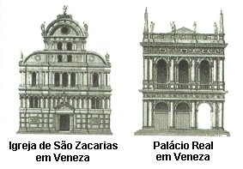
Os arquitetos do renascimento conseguiram, mediante a medição e o estudo de antigos templos e ruínas, assim como pela aplicação da perspectiva, chegar à conclusão de que uma obra arquitetônica, completamente diferente da que se vira até então, não era nada mais que pura geometria euclidiana. O módulo de construção utilizado era o quadrado, que aplicado ao plano e ao espaço deu às novas edificações proporções totalmente harmônicas.

As ordens gregas de colunas substituíram os intermináveis pilares medievais e se impuseram no levantamento das paredes e na sustentação das abóbadas e cúpulas. São três as ordens mais utilizadas: a dórica, a jônica e a coríntia, originadas do classicismo grego. A aplicação dessas ordens não é arbitrária, elas representam as tão almejadas proporções humanas: a base é o pé, a coluna, o corpo, e o capitel, a cabeça.
EXEMPLOS DE CAPITÉIS SEGUNDO AS ORDENS CLÁSSICAS
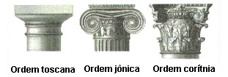
As primeiras igrejas do renascimento mantêm a forma da cruz latina, o que resulta num espaço visivelmente mais longo do que largo. Entretanto, para os teóricos da época, a forma ideal é representada pelo plano centralizado, ou a cruz grega, mais freqüente nas igrejas do renascimento clássico.
EXEMPLOS DE IGREJAS RENASCENTISTAS
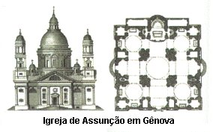
As obras da arquitetura profana, os palácios particulares ou comunais, também foram construídas com base no quadrado.

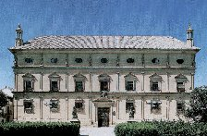  Palácio Vázquez de Molina  Úbeda, Jaén | 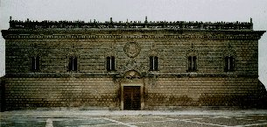  Palácio de Carlos V  Alhambra, Granada

Vistos de fora, esses palácios se apresentam como cubos sólidos, de tendência horizontal e com não mais de três andares, articulados tanto externa quanto internamente por colunas e pilares. Um pátio central, quadrangular, tem a função de fazer chegar a luz às janelas internas. A parede externa costuma receber um tratamento rústico, sendo a almofadilha mais leve nos andares superiores. A ordem das colunas varia de um andar para outro e costuma ser a seguinte: no andar térreo, a ordem toscana, uma variante da arquitetura romana; no pavimento principal, a jônica; e no superior, a coríntia. A divisão entre um nível e outro é feita por diferentes molduras e uma cornija que se estende por todo o piso de cada andar, exatamente abaixo das janelas. Têm geralmente forma retangular e são coroadas por uma finalização em arco ou triângulo.

O AUGE DO RENASCIMENTO E O RENASCIMENTO FINAL

Em meados do séc XV o humanismo tornou-se um movimento extremamente importante. A conquista de Constantinopla em 1453 levou à fuga de muitos estudiosos gregos para a Itália, e a invenção da imprensa difundiu e alargou os conhecimentos e teorias.

A "arquitetura não construída" (projetos) ganhou importância. O foco do desenvolvimento da arquitetura transferiu-se de Florença para Roma.

Pretendia-se agora desenvolver os edifícios de modo uniforme a partir do seu núcleo e tornar esta disposição orgânica igualmente visível na estruturação exterior. O Tempietto, em Roma, é considerado paradigma arquitetônico do alto renascimento. Esse pequeno edifício mostra bem como o renascimento retomou as formas da antiguidade clássica. Obra de Bramante que começou a projetar igrejas de plantas centradas de grandes dimensões, incluindo a nova catedral de São Pedro, em Roma, a sede do papado.

A construção da nova igreja foi realizada segundo as idéias de Miguelangelo, que se ocupava do monumental teto da Capela Sistina.

Uma vez que o observador é, no renascimento, a medida de todas as coisas, a sua capacidade de percepção espacial torna-se a medida da arquitetura. O observador deve ser iludido quando a arquitetura – por motivos de espaço – não tem a possibilidade de criar uma experiência espacial penetrante. No período do barroco, este fenômeno foi aperfeiçoado até a ilusão absoluta

Em Roma, durante toda a primeira metade do século XVI - a Alta Renascença -, um arquiteto talentoso como Giuliano de Sangallo (1445-1516) uniu seu gênio ao do pintor Rafael Sanzio (1483-1520) para, juntos, dirigirem os trabalhos da Basílica de São Pedro.

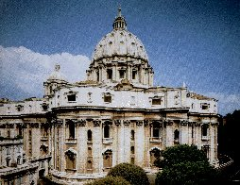
Basílica de São Pedro Vaticano, Roma

Ainda em Roma, o arquiteto Bramante, cujo verdadeiro nome é Donato D'Agnolo (1444-1514), criou um tipo todo original de abóbada para a Igreja de Santa Maria das Graças, e ainda deu lições ao escultor, pintor e arquiteto Michelangelo Buonarotti (1475-1564). Vignola - como se chamava artisticamente Giocomo Barocchio (1507-1573) - edificou a Igreja de Jesus, que, pelo movimento de suas linhas e pela abundância de adornos, já prenunciava o barroco, estilo que vigorou no século seguinte.

Embora o centro fosse Roma, a arquitetura renascentista não se restringia à antiga cidade. Em Mântua, o arquiteto Leon Battista Alberti (1404-1472), autor de um tratado - De Re Aedificatoria (A Arte de Edificar), onde define a beleza como harmonia e proporção -, procurava resolver o conflito entre a igreja de plano direcional e a igreja de plano central, acrescentando uma nave a uma estrutura central, na Igreja de Santo André.
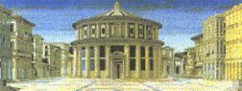

Alberti reinvindica em seu De Re Aedificatoria que se mantenha um estilo padronizado nas fachadas dos edifícios e que sua altura seja regular, para se obter uma cidade mais bonita e harmoniosa, num claro ressurgimento do urbanismo clássico.

No norte da Itália, Andrea Palladio (1518-1580) realizava um trabalho tão importante e original que acabou influenciando a arquitetura inglesa dos séculos XVII e XVIII.

Todos eles dedicavam-se, sobretudo, à edificação de construções religiosas, das quais a mais ambiciosa é, sem dúvida, a Catedral de São Pedro, em Roma. Foi iniciada por Bramante em 1506, continuada por Michelangelo, acrescentada por Carlos Maderno (1556-1629) e adornada de colunas externas por Giovanni Lorenzo Bernini (1598-1680).

As duas formas arquitetônicas - gótica e renascentista - conviveram durante mais de duzentos anos, após o que seriam de certa forma eclipsadas pelo barroco. Se no princípio rivalizavam entre sí, logo mais passaram a completar-se. Os adornos, os elementos decorativos, a forma das colunas góticas desapareceram, em favor da decoração renascentista. Contudo, muitas das grandes obras renascentistas não poderiam ter surgido sem o conhecimento da técnica do gótico.

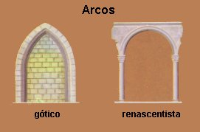 | O arco ogival ou em ponta é típico do estilo gótico e permitia sustentar abóbadas elevadas.  O arco renascentista, ao contrário do arco gótico, tinha a forma curvilínea, de pura inspiração romana clássica.
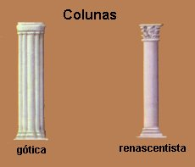 | A coluna gótica, constituída de feixes de pilares, devia servir de sustentáculo à estrutura da abóbada.  A coluna renascentista, simples, com capitéis coríntios, foi empregada na construção de pórticos e arcadas.
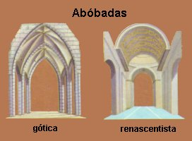 | Nas abóbadas góticas, arcos ogivais encontram-se no alto e se apóiam em colunas: é a abóbada de nervuras.  A abóbada renascentista tem a forma de um semicírculo formando um teto liso ou ainda em quadros.
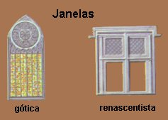 | A janela gótica, alta e estreita, tem vitrais coloridos e frontões bastante pontiagudos.  A janela renascentista, quadrada e mais ampla que a gótica, tem o vidro transparente e incolor, dando maior claridade.

Em suma, pelo Renascimento adentro, o que preponderou nas construções religiosas e leigas da Itália foi o estilo renascentista, mas a técnica da construção gótica foi de grande valia para os feitos dos grandes arquitetos italianos.

MIGUELANGELO

Miguelangelo passou seus anos decisivos em Florença. Lorenço de Médicis fomentou a arte deste jovem de 15 anos. No ano de 1496, aos 21 anos, Miguelangelo parte para Roma, onde em 48 esculpe a sua Pietá para a igreja de São Pedro.

Miguelangelo chegou à arquitetura relativamente tarde, quando já com 40 anos – começou a trabalhar nos projetos da fachada de São Lourenço, em Florença. Em 1547 assumiu a direção da obra da igreja de São Pedro. Esta igreja já existia desde 324 d.c., tendo passado por várias reformas. A dimensão da obra já se encontrava definida pelo projeto de Bramante e pelas partes já construídas. No entanto, Miguelangelo pode racionalizar a planta, mantendo a idéia principal : um edifício de planta centrada em cruz grega com cúpula central.

Miguelangelo colocou sobre o cruzeiro uma magnífica cúpula, uma obra prima da engenharia e da harmonia arquitetônica. Miguelangelo é incontestavelmente um dos mais importantes e multifacetados artistas da história da humanidade. O seu gênio universal influenciou as três artes de modo duradouro através dos séculos.

ANDREA PALLADIO

Durante o séc XVI, a república de Veneza, e a região circundante, permitiu que a arquitetura do renascimento alcançasse uma síntese feliz e de grande maturidade com Andrea Palladio. O palladianismo foi de tal modo fértil que influenciou os arquitetos das épocas seguintes, por exemplo, o neoclassicismo inglês.

O seu mestre mais importante foi Trissino. Como humanista, familiarizado como neoplatonismo, Trissino remeteu-o para a teoria da arquitetura da antiguidade clássica – os 10 livros de Vitrúvio. Palladio publicou os seus próprios 4 livros sobre a arquitetura, na continuação da grande tradição de Vitrúvio e Alberti.

A tipologia que leva ao mais apurado desenvolvimento da elegância e da originalidade da arte de Palladio é a casa de campo. O auge da obra de Paládio é atingido por "La Rotonda" que simboliza, tal como o Panteão e o Tempietto, a harmonia perfeita entre o homem e o cosmos. Para os humanistas, um local sublime, ideal para a troca de idéias.

Em 1580, o ano de sua morte, Palladio regressa uma vez mais à antiguidade clássica com o Teatro Olímpico, na província de Veneza

OS PRÉDIOS SECULARES

Durante a renascença dois tipos de construção secular destacaram-se na Itália: o palazzo ou palácio, e a villa. Os palácios, nos inícios do renascimento, constituíam uma edificação intermediária entre a fortaleza e a casa senhorial. Sua estrutura particular era uma conseqüência das contínuas lutas políticas que se desencadeavam nas cidades: não raro, os membros de um partido atacavam o palácio de um rival. Por isso, os palácios constituíam verdadeiros blocos de pedra maciça.
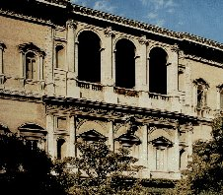  Palácio Farnese, Roma | 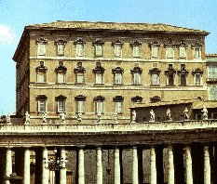  Palácio de Sisto V, Roma

O pátio renascentista conferia ao interior do palácio o aspecto elegante e sóbrio que falta ao exterior da construção. Pela beleza do pátio interno, pode-se aquilatar a vida luxuosa que levavam os príncipes e ricos mercadores do Renascimento.

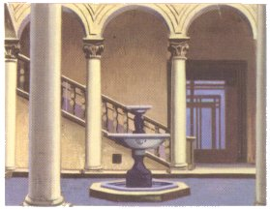
Pátio interno do Palácio Gondi (Florença)

Em muitas cidades italianas era comum que esses palácios fossem também estabelecimentos comerciais. Os grandes mercadores e suas famílias habitavam o primeiro andar do edifício, enquanto que o térreo era ocupado por lojas e armazéns.

A villa nada mais era senão uma adaptação da velha domus romana. Com sua loggia (galeria) e seus amplos terraços, situa-se no centro de um imenso jardim. O mais característico exemplo dessa construção é a Villa Capra, em Veneza, obra do arquiteto Palladio.
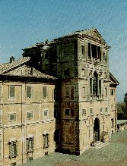  Villa Aldobrandini  Lácio, Itália | 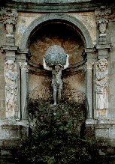  Fonte no jardim da Villa Aldobrandini  Lácio, Itália

ARQUITETURA RENASCENTISTA NO RESTO DA EUROPA

Pela época do século XV ao XVI desenvolveu-se, fora da Itália, um estilo arquitetônico misto, combinação do renascentista e gótico. Os primeiros elementos renascentistas introduzidos nas construções dos países europeus, principalmente nos da Europa setentrional, foram os motivos de decoração. Mais tarde, por volta de 1540, a arquitetura nesses lugares passou a inspirar-se diretamente nas fontes clássicas.

Na França e na Alemanha, baluartes do gótico, este era ainda tão dominante que o novo estilo arquitetônico só conseguiu se impor com dificuldades. Na França centralista, a construção de palácios tinha adquirido já no séc XVI uma importância preeminente. Os arquitetos que trabalhavam a norte dos Alpes não conheciam freqüentemente os edifícios renascentistas nem os da antiguidade clássica, orientando-se apenas por gravuras e os livros de arquitetura de Vitrúvio e Palladio, entre outros.

Entre os edifícios mais famosos desta categoria está o Louvre, de Paris, iniciado em 1546, e o maior de todos os palácios do Loire, que nunca chegou a ser concluído : Chambord : o exemplo mais extremado da tradição gótica no que se refere às coberturas inclinadas ricamente decoradas com elementos sobrepostos, que foi continuada em quase todos os palácios renascentistas franceses

Os franceses foram resistentes em aceitar as inovações artísticas oriundas da Itália e, apenas no século XVI, conseqüência da presença de muitos artistas italianos na corte de Francisco I, é que começaram a adotá-las.

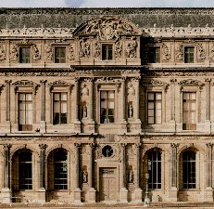
Museu de Louvre (fachada)Pierre Lescot – Paris

Exatamente nos castelos franceses - sobretudo o de Blois e o de Fontainebleau - a influência clássica é mais relevante.

O PROTESTANTISMO E SUAS CONSEQÜÊNCIAS

Na Alemanha a situação era semelhante. Tal como em França, utilizavam-se elementos da nova arquitetura – janelas retangulares, entablamentos em parte coroados com obeliscos, empenas "escalonadas".

Na Alemanha as conseqüências do pensamento renascentista sobre a religião foram mais importantes do que sua arquitetura : Martinho Lutero traduz a bíblia, que só circulava em latim, para o alemão, tornando-a assim, acessível a todos.

A recusa de promover reformas por parte do papa, do clero e do imperador conduziu, por fim, à cisão da igreja. A arte não deveria contribuir para medir a fé. Durante a Reforma houve ataques iconoclastas em que foram destruídas pinturas e esculturas de conteúdo religioso.

Na Alemanha, a influência renascentista italiana introduziu-se lentamente. A construção Alemã mantinha-se fiel à tradição gótica, mas ainda assim os edifícios da primeira metade do século XVI apresentam uma rica superestrutura ornamental, com motivos decorativos renascentistas. Apesar da arquitetura alemã manter-se vinculada ao passado gótico, vários de seus artistas foram capazes de fundir a herança medieval com a nova estética. Essa mescla - planta gótica, ornatos renascentistas - verifica-se principalmente nas construções seculares, de modo mais harmonioso nos magníficos castelos de Heidelberg e Trogau. Nas igrejas, mantêm-se as linhas góticas tradicionais.

Em Portugal, o gótico aliou-se a elementos mouros, preludiando o estilo português renascentista conhecido como manuelino, nome derivado do soberano Manuel, o Venturoso. Os arquitetos espanhóis interpretaram o renascimento à sua maneira: desprezaram a simplicidade e a harmonia de equilíbrio dos edifícios italianos, e, ao lado de enfeites renascentistas, empregavam com profusão e fantasia motivos árabes, sobretudo na ornamentação de igrejas e palácios. Como seu trabalho era semelhante às obras de um ourives (platero, em espanhol), esse estilo recebeu o nome de plateresco. Seus exemplos mais típicos encontram-se em Toledo (Hospital de Santa Cruz), em vários palácios de Castela e na célebre Universidade de Salamanca.

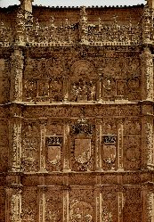
Universidade de Salamanca(fachada)

Ao sul da Espanha, na Andaluzia, a arquitetura foi mais sóbria, com uma estrutura harmoniosa e uma decoração em estilo coríntio. Comprovam essa fidelidade aos cânones clássicos as catedrais de Málaga, Jaén e Granada. E não só na Europa ocidental o núcleo artístico florentino deixou marcas profundas: alguns edifícios que compõem o Kremlin, em Moscou, são obra de arquitetos florentinos.

O PALLADIANISMO CHEGA À INGLATERRA

Na Inglaterra, a arquitetura gótica perdurou durante tanto tempo que o renascimento quase não deixou sedimentos na edificação sacra

CONCLUSÃO - RENASCIMENTO EM DOIS TEMPOS

Como as outras artes, também a arquitetura do Renascimento divide-se em dois períodos: século XV e século XVI. O estilo da primeira etapa (século XV), centralizada em Florença, é mais leve, mais simples; o da segunda (século XVI), estabelecida em Roma, é mais rico e grandioso: em suas fachadas proliferam as estátuas, os nichos e os portais. A última obra-prima desta segunda fase é a cúpula da Basílica de São Pedro, em Roma, obra de Michelangelo, que já prenunciava o fausto barroco, surgido no fim do século XVI.
1- ARQUITETURA RENASCENTISTA DO SÉCULO XV
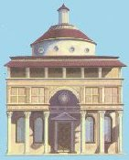  Capela dos Pazzi  Brunelleschi, 1429 | 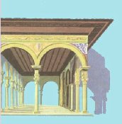  Pórtico de Santa Maria das Graças  B. da Maiano, Arezzo, 1490 | 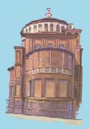  Santa Maria das Graças  Donato Bramante, Milão, 1488
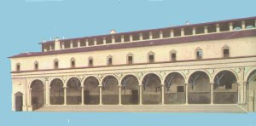
Pórtico do Hospital dos Inocentes
Brunelleschi, Florença, 1419

2- ARQUITETURA RENASCENTISTA DO SÉCULO XVI
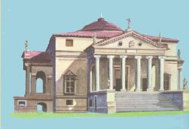  Villa Rotonda  (arquiteto Andrea Palladio, Vinceza, 1567) | 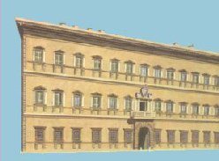  Palácio Farnese, em Roma  (Antonio da Sangallo, o jovem e Michelangelo, 1517)
ELEMENTOS CARACTERÍSTICOS DA ARQUITETURA RENASCENTISTA
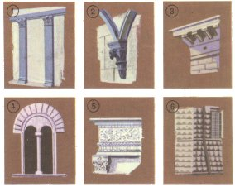 | 1 - Colunas  2 - Capitéis suspensos  3 - Cornijas salientes  4 - Janelas de dupla abertura  5 - Capitéis com festões decorativos  6 - Altos-relevos

TRANSIÇÃO FLUÍDA PARA O BARROCO

As tendências barrocas tornaram-se mais visíveis em Veneza. Os primeiros sinais do Maneirismo tornam-se aqui evidentes. Com o auxílio de contrafortes, conscientemente compostos, entre os vários elementos arquitetônicos, procurava-se quebrar a ordem de modo irônico e manifestar através da construção o fato do mundo se encontrar fora dos eixos.

O espírito do renascimento tinha posto em marcha uma revolução, cuja dinâmica conduziu ao fim desta época. Copérnico reconheceu que o "geocentrismo", tenazmente defendido pela igreja, estava errado. A descoberta da América comprova que a terra não era um disco sob uma campânula.

O luxo excessivo dos papas do renascimento conduziu à fundação de uma nova religião, independente de Roma. O equilíbrio do mundo vacilou.

A resposta da nobreza, assim como a do clero, foi a repressão da procura da liberdade individual. Na Espanha foi edificado o Escorial, uma construção monumental que constitui uma expressão exemplar da transição para um novo modo de pensar : a reunião de um convento, um palácio e uma igreja numa única edificação na qual o rei residia diretamente do lado da casa de Deus mostrava a pretensão do monarca de ser um soberano "pela graça divina", em conformidade com o espírito barroco.

